

***THERMOSCELLEUSE OLIVER***



***Modèle 1908 E***

Manuel d’utilisation

**Description de la section Page**

BREF DESCRIPTIF 5

INTRODUCTION ET DESCRIPTION 6

INSPECTION DE L’APPAREIL 7

SÉCURITÉ 8

MISE EN PLACE DE L’APPAREIL ET ÉQUIPEMENTS CONNEXES 9

ÉLÉMENTS DE L’APPAREIL 10

DÉMARRAGE ET FONCTIONNEMENT 15

SPÉCIFICATIONS TECHNIQUES 18

NETTOYAGE ET ENTRETIEN 19

DÉPANNAGE 24

LISTE DES VÉRIFICATIONS 28

LISTE DES PIÈCES MÉCANIQUES DE REMPLACEMENT 29

GARANTIE 55

PROCÉDURE D’APPLICATION DE LA GARANTIE 56

Index

Bref descriptif

Poids 330 lb

Dimensions de l’appareil 30” l x 64” L x 50” H

Station de chargement 3 moules

Spécifications électriques 1 phase, 60 Hz, 115 VAC, 15 A

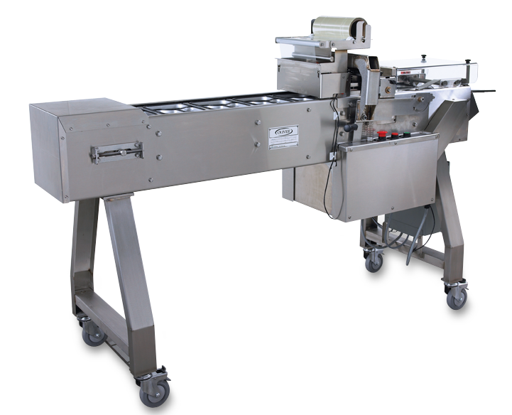

Introduction et description

La thermoscelleuse OLIVER modèle 1908E a été conçue et fabriquée de façon à présenter un appareil de haute qualité qui permet un procédé de scellage de contenants offrant un bon rapport coût-efficacité. L’appareil fonctionne en 120 volts. Le modèle 1908E est un système automatisé offrant une capacité de traitement élevée, tout en étant facile d’utilisation et de taille réduite.

L’appareil est composé d’un convoyeur pour transporter les barquettes remplies, d’un système d’alimentation de pellicule, d’un plateau chauffant et d’une unité de découpe de pellicule. Tous ces éléments sont intégrés dans une structure en acier inoxydable qui loge également toutes les commandes de l’appareil. Le convoyeur est à mouvement intermittent, et sa vitesse de scellage peut aller de 20 à 27 barquettes par minute.

Inspection de l’appareil

À la réception de l'appareil, vérifier que l'extérieur n'est pas endommagé. En cas de dommage, l’indiquer sur la facture de transport et contacter immédiatement le transporteur pour l'en aviser. Remplir une réclamation.

**Cela doit être fait sur le lieu de réception et non chez l'expéditeur.**

**Retirer les sangles maintenant l’appareil en place. Soulever avec précaution l’appareil de la plateforme de manutention.**

**Retirer les bandes adhésives et les attaches utilisées pour tenir les pièces lors de l’envoi.**



Cet appareil est pourvu de plusieurs dispositifs de sécurité et modes de protection. Ne pas le faire fonctionner lorsque les dispositifs de sécurité ne sont pas en place et éviter de modifier les dispositifs de sécurité. Les opérateurs et le personnel d'entretien doivent impérativement respecter les consignes de sécurité ci-dessous. Une installation ou une utilisation incorrecte de cet appareil peut entraîner de graves blessures ou endommager l'appareil.

* Lire le présent manuel avant d'utiliser la thermoscelleuse OLIVER Modèle 1908E. Ne jamais autoriser une personne non formée à utiliser et appareil.

**AVERTISSEMENT**

* **AVERTISSEMENT IMPORTANT** : Ne pas mettre les mains sur l'appareil. S’assurer que l'appareil est débranché avant de le nettoyer ou d'en faire l'entretien.
* **AVERTISSEMENT** : Le plateau chauffant et les pièces situées près de celui-ci sont **BRÛLANTS** ! Soyez vigilants pour votre sécurité et celle des autres.
* En plus de ces consignes générales de sécurité, suivre les consignes de sécurité plus détaillées fournies dans ce manuel.

Sécurité

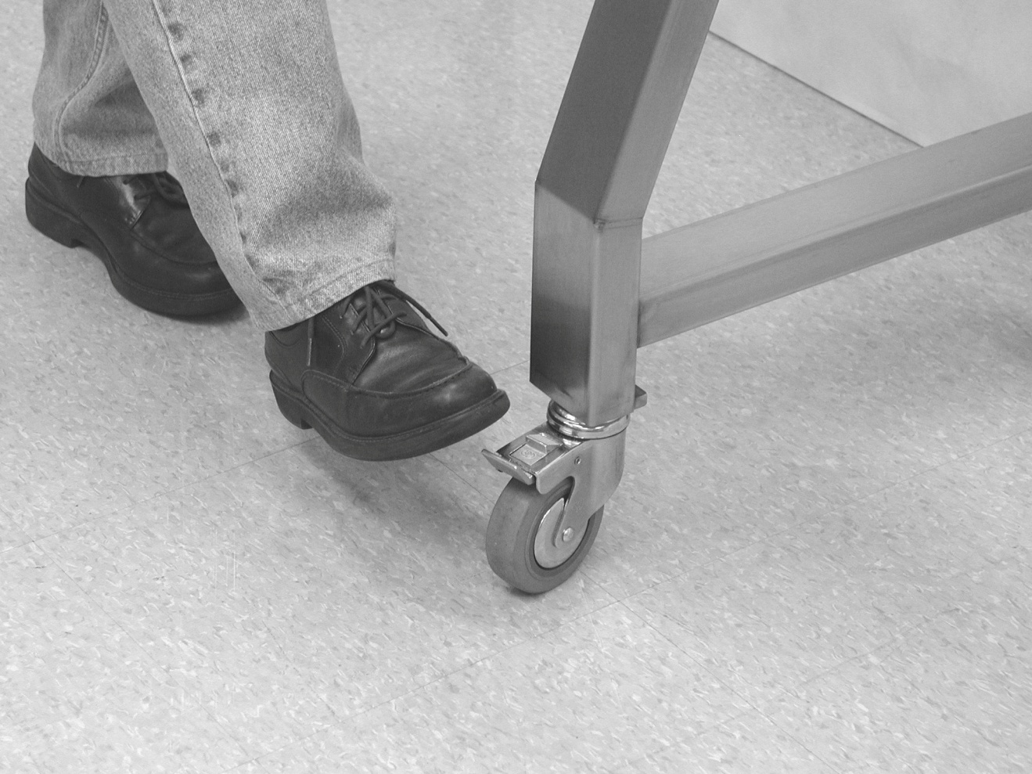

**Modèle 1908E**

Choisir un emplacement approprié pour l'appareil. Il devrait y avoir suffisamment d'espace pour pouvoir circuler tout autour de celui-ci.

Une fois l'appareil à son emplacement de service, les freins des roulettes doivent être enclenchés en appuyant avec le pied sur le levier de blocage du frein.

Pour débloquer les freins, lever le levier avec le pied. Ne pas essayer de déplacer l'appareil lorsque les roulettes sont bloquées.

L'appareil fonctionne en 120 volts, 60 Hz, avec une puissance électrique de 15 A. Il est recommandé d'installer le fil électrique en hauteur pour éviter qu’une personne ne s’y prenne les pieds.

Mise en place de l’appareil et équipements connexes

LEVIER DE BLOCAGE

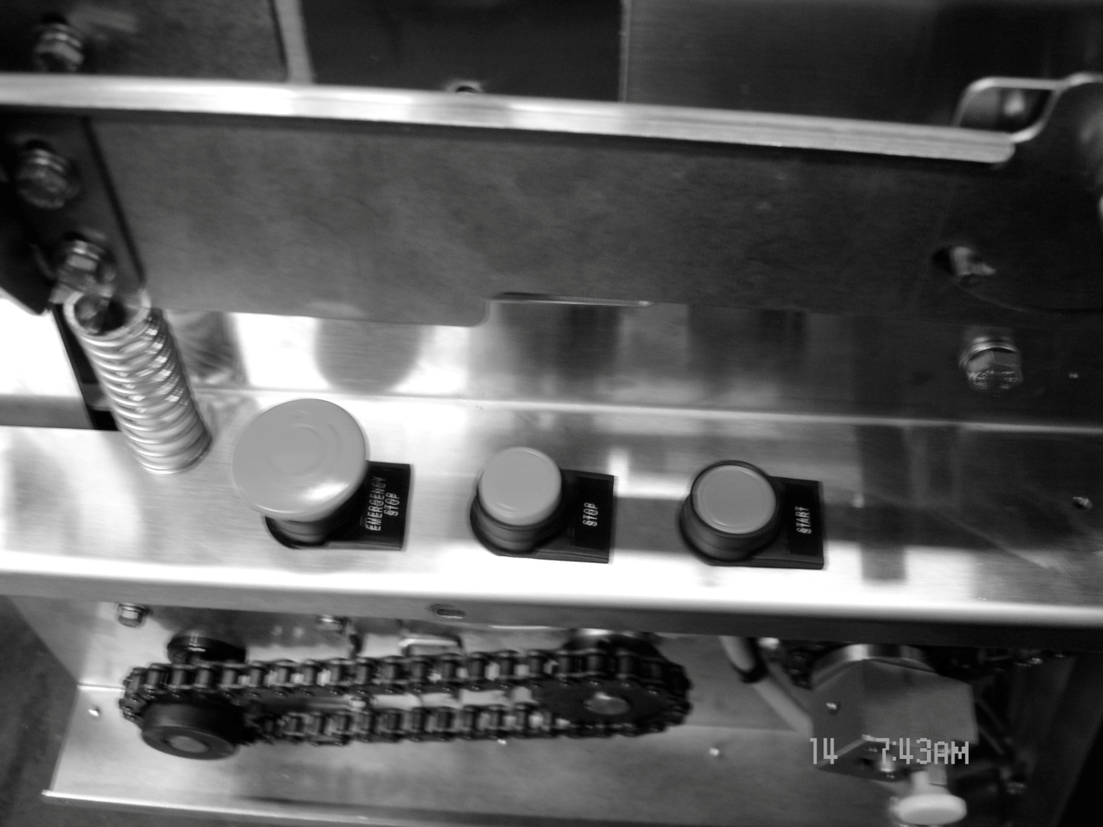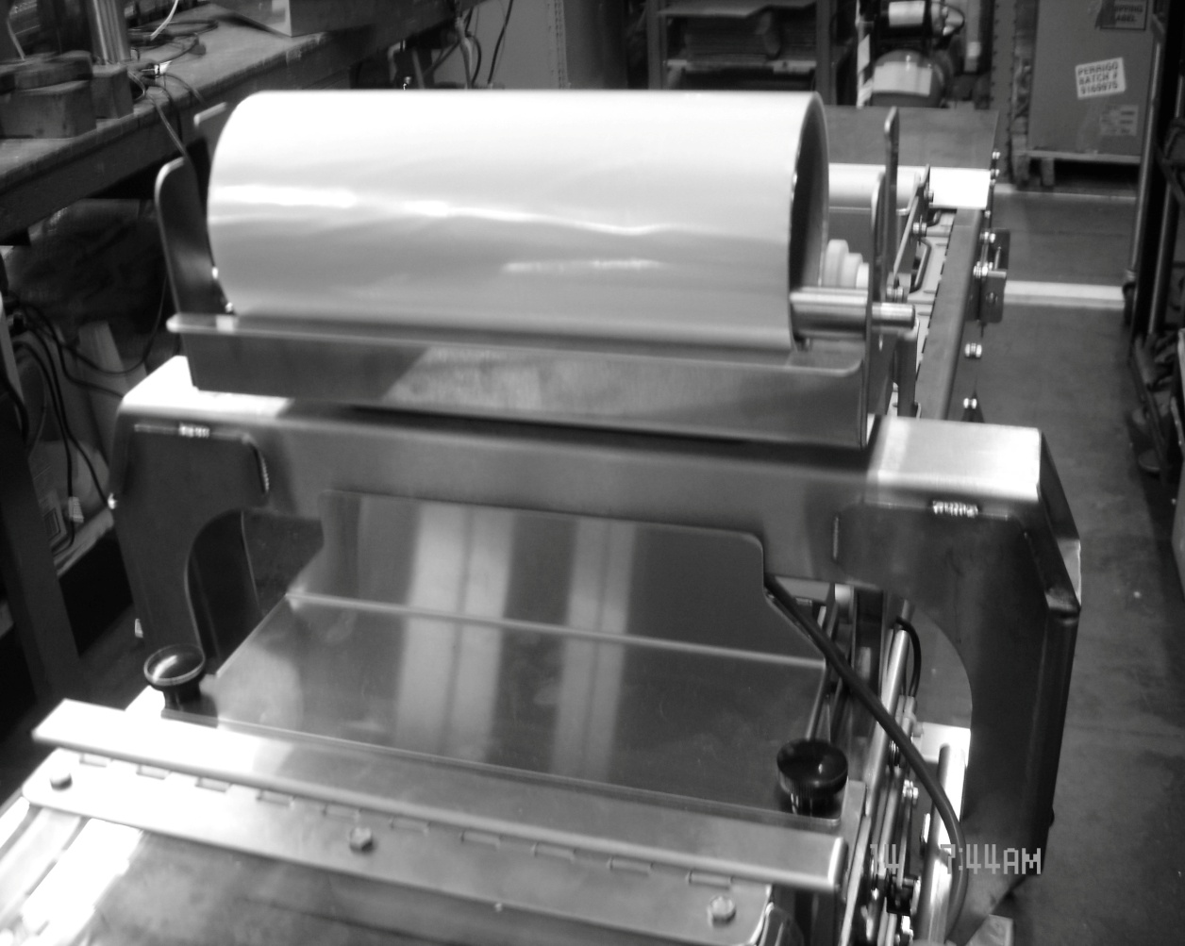

CONTREPOIDS

PLAQUE CHAUFFANTE

Avant de poursuivre, prendre le temps de se familiariser avec les éléments de l'appareil présentés dans le schéma ci-dessous.

Support du rouleau de pellicule, avec rouleau de pellicule et contrepoids du rouleau de pellicule installés.

Bouton d’arrêt d’urgence, d’arrêt et de démarrage

INDICATEUR DE GUIDAGE

Éléments de l’appareil

RESSORT DE REMONTÉE DU PLATEAU CHAUFFANT

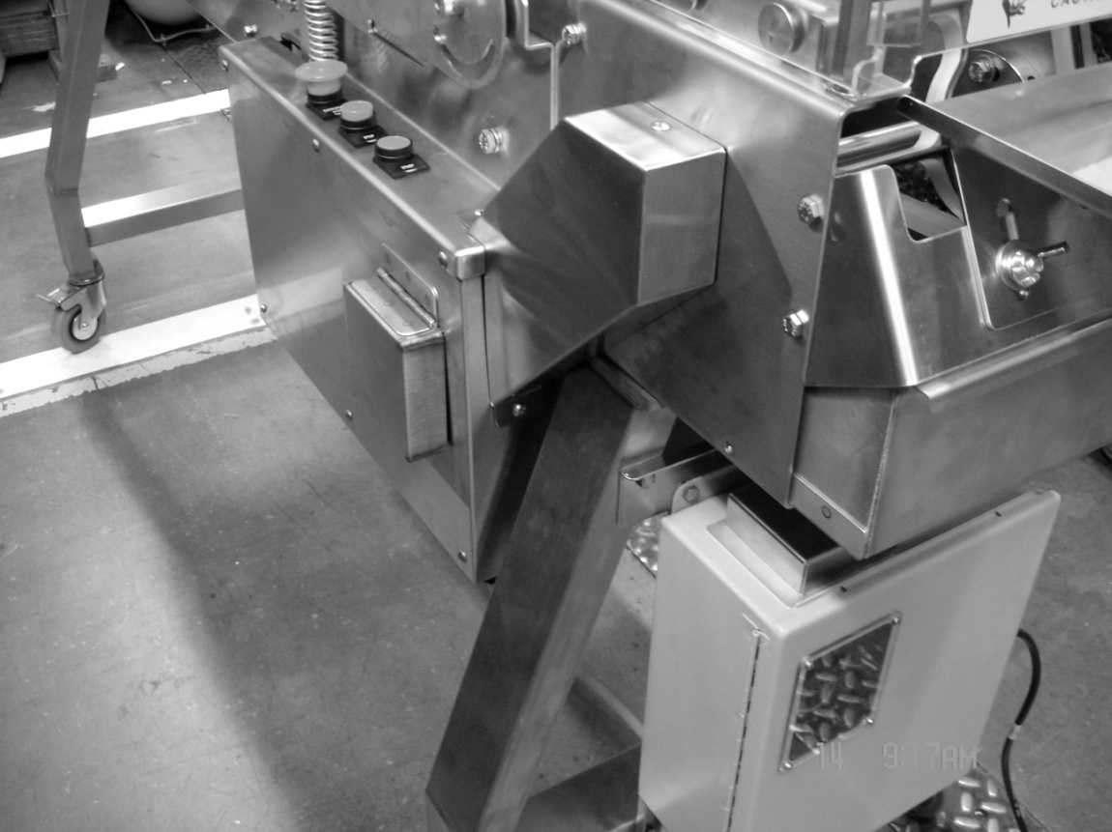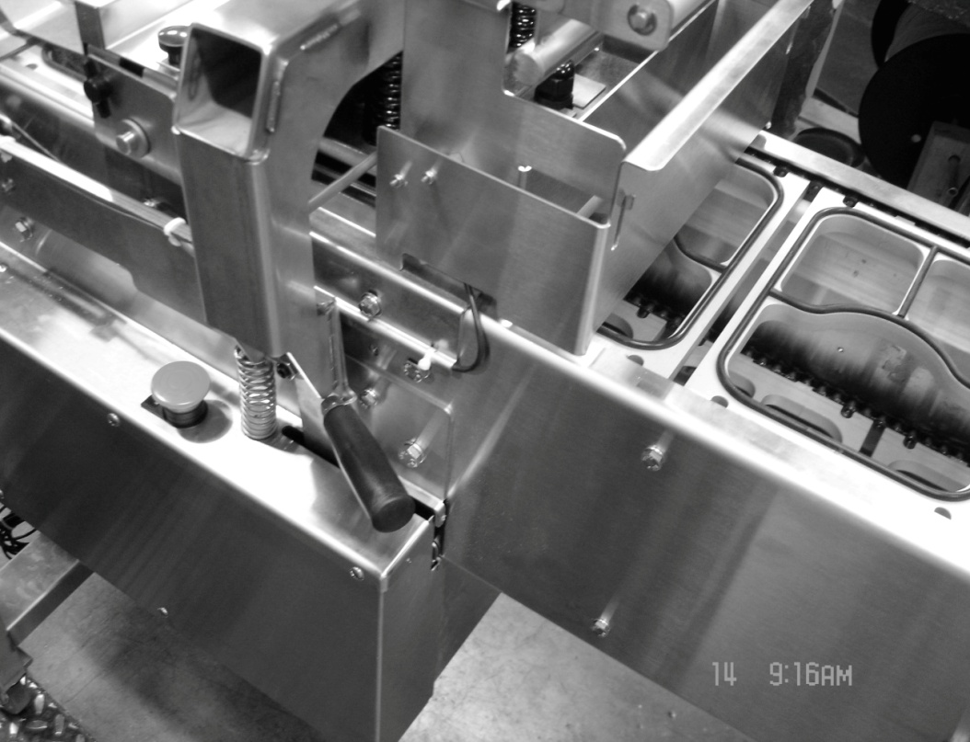

BOUTON DE DÉGAGEMENT

DU CONVOYEUR

(SOUS LE COUVERCLE)

CUVE INFÉRIEURE

BOUTON DE RÉGLAGE DE VITESSE

(SOUS LE COUVERCLE)

POIGNÉE DE DÉGAGEMENT DU PLATEAU CHAUFFANT

(TIRER POUR DÉGAGER)

DISPOSITIF DE SÉCURITÉ POUR CHARGEMENT

(AVEC INTERRUPTEUR

DE SÉCURITÉ)

Éléments de l’appareil (suite)

Emplacement du mécanisme d’entraînement, de la poignée de dégagement du plateau et du bouton de réglage de la vitesse.

BOUTON D’ARRÊT D’URGENCE ARRIÈRE

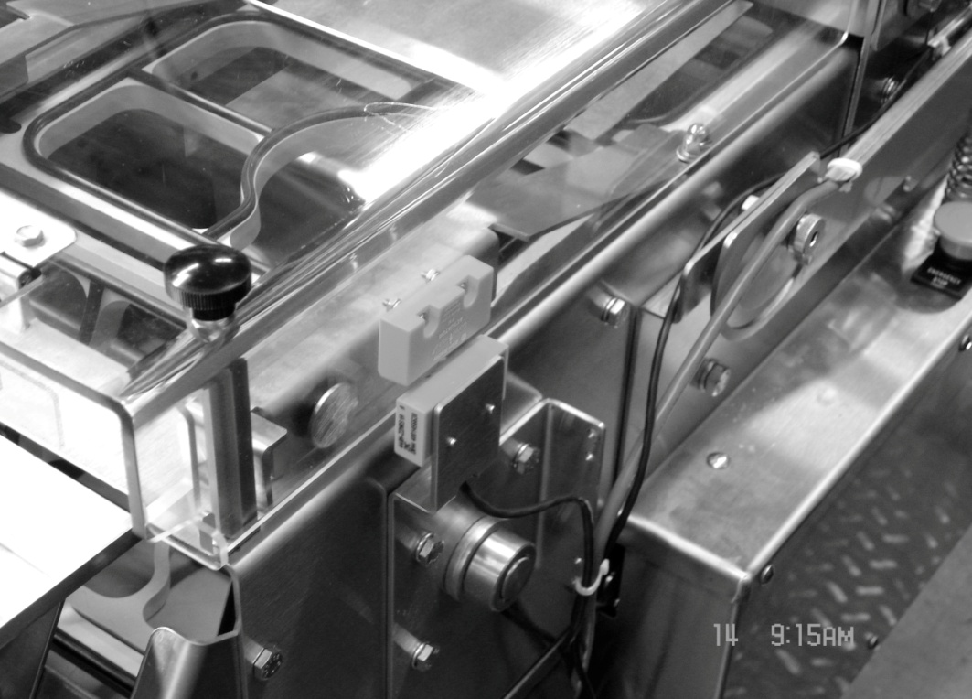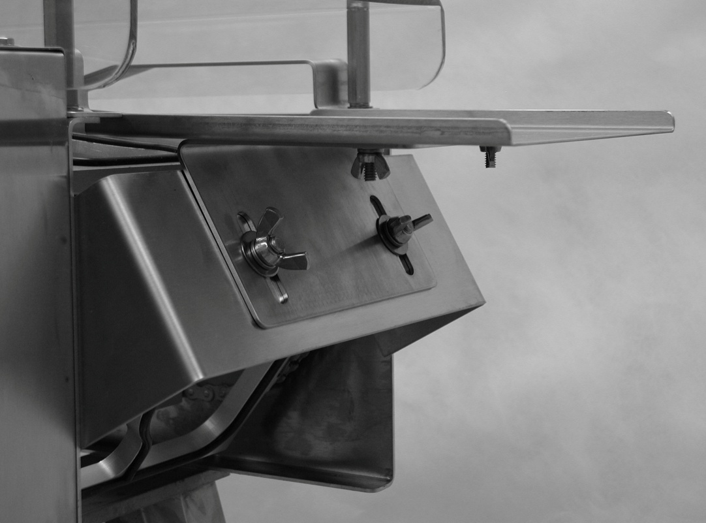

ÉCROUS À OREILLES :

DESSERRER POUR RÉGLER LA HAUTEUR DE LA TABLE

COUVERCLE DE DÉGAGEMENT

(AVEC INTERRUPTEUR DE SÉCURITÉ)

Éléments de l’appareil (suite)

Zone de sortie ou de dégagement

TABLE DE DÉCHARGEMENT

CES ÉCROUS À OREILLES PERMETTENT DE RETIRER LA TABLE POUR NETTOYER LES MOULES

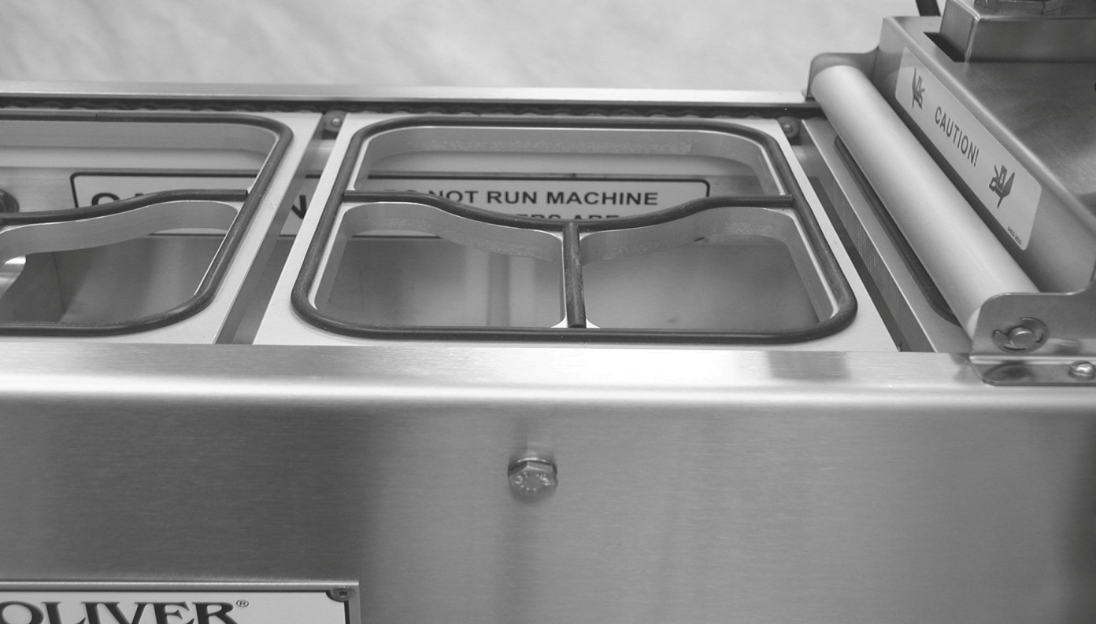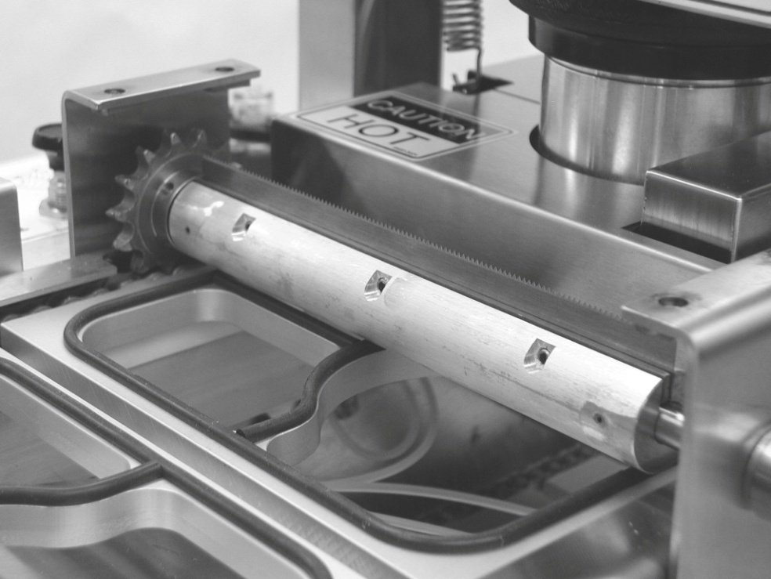

DISPOSITIF DE COUPE

PIGNON D’ENTRAÎNEMENT

MOULE

JOINT EN CAOUTCHOUC

Éléments de l’appareil (suite)

Moules

Coupe de la pellicule

LAME DE COUPE

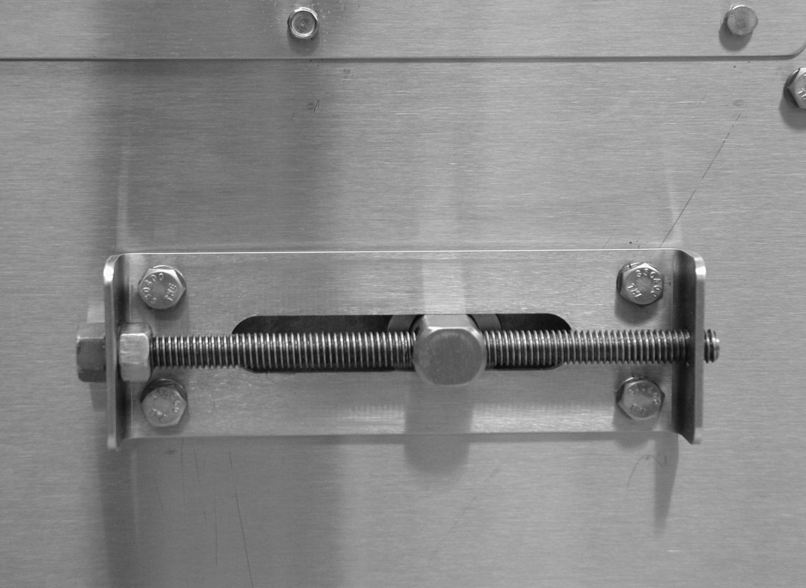

ÉCROU DE BLOCAGE

Mécanisme de réglage de la tension de la chaîne du convoyeur

Éléments de l’appareil (suite)

VIS DE RÉGLAGE

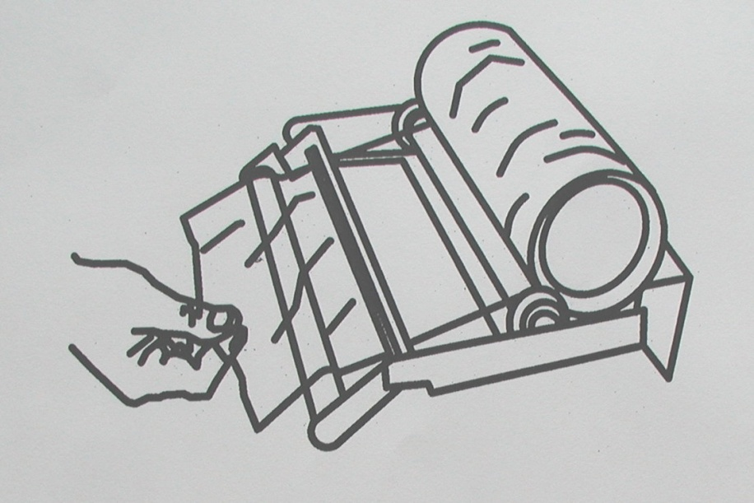

Brancher le câble d'alimentation pour mettre l'appareil sous tension. Patienter 30 minutes afin de permettre au plateau chauffant d'atteindre la température requise pour le scellage des barquettes Faire d’abord fonctionner l’appareil sans barquette et sans pellicule afin de s’assurer que tout fonctionne correctement.

1. S’ASSURER QUE LE CONVOYEUR EST PRÊT À FONCTIONNER : Enlever tout ce qui peut se trouver sur le convoyeur, et vérifier que personne ne se trouve à proximité des barquettes et des moules. Les dispositifs de sécurité (portillon de chargement et couvercle de sortie) doivent être en place, et les boutons d’arrêt d’urgence doivent être en position levée (les tourner et les laisser se soulever pour les remettre à leur état initial).
2. S’ASSURER QUE LE PLATEAU DE SCELLAGE EST RELIÉ AUX BRAS RABATTABLES : Soulever les boutons noirs et accrocher le rouleau sur l’entretoise du plateau. Cette étape n’a pas à être effectuée si l’on souhaite faire fonctionner le convoyeur sans se servir de la thermoscelleuse.
3. APPUYER SUR LE BOUTON VERT « MARCHE » (« RUN »).
4. APPUYER SUR LE BOUTON ROUGE « ARRÊT » (« STOP ») POUR ARRÊTER L’APPAREIL ALORS QUE LE PLATEAU DE SCELLAGE EST EN POSITION LEVÉE (NON APPUYÉ SUR UNE BARQUETTE OU UN MOULE).

**NOTE : UTILISER LES BOUTONS D’ARRÊT D’URGENCE OU LES INTERRUPTEURS DU SYSTÈME DE SÉCURITÉ POUR ARRÊTER L’APPAREIL EN CAS D’URGENCE SEULEMENT. Ces interrupteurs arrêtent l’appareil immédiatement, sans attendre que le cycle de scellage soit terminé. Cela signifie que le plateau chauffant restera appuyé sur la barquette, et que le produit surchauffera. Le fait d’arrêter l’appareil de manière inappropriée réduira la durée de vie de celui-ci.**

1. POUR CHANGER LA VITESSE DU CONVOYEUR : Ajuster (tourner) le bouton noir situé sur le dessus du coffret électrique (soulever le petit couvercle en acier inoxydable pour y accéder).

**NOTES IMPORTANTES**

* **Ne jamais faire fonctionner l’appareil avec des barquettes sans pellicule.** Cela pourrait entraîner un blocage, les barquettes pouvant coller au plateau chauffant et sortir des moules.
* Le fait d’ajuster la vitesse du convoyeur modifiera également le temps de thermoscellage. **Une vitesse trop réduite entraînera un scellage excessif des barquettes.**

* **Si le convoyeur se bloque soudainement, l’arrêter et le mettre hors tension.** Le bouton de dégagement du mécanisme d’entraînement peut être tiré pour permettre le mouvement manuel du convoyeur, afin d’aider à l’enlèvement de ce qui y est bloqué.

Démarrage et fonctionnement

1. Placer la pellicule sur la tige de support tel qu’illustré sur le schéma d’amorçage situé sur l’appareil, ainsi que sur l’illustration ci-dessous.

**NOTES**

* Pour savoir quelle est la partie adhésive de la pellicule, la plisser et la frotter entre vos doigts. Effectuer ce test des deux côtés de la pellicule. La partie adhésive de la pellicule couvrante est rugueuse ou collante. La pellicule fournie par la compagnie Oliver Products est enroulée avec le côté adhésif vers l’intérieur. Si la pellicule est placée de la façon indiquée sur le schéma « **INSTALLATION DU ROULEAU DE PELLICULE** », la partie adhésive viendra s’appliquer correctement sur le rebord de la barquette. Si la pellicule n’est pas correctement placée, le côté adhésif peut entrer en contact avec le plateau chauffant et la pellicule peut y rester collée. Si cela se produit, le plateau devra être nettoyé.
* Pour mettre en place la pellicule dans l’appareil, dérouler suffisamment de pellicule pour pouvoir l’insérer dans la fente située entre le moule qui se trouve partiellement sous le support de pellicule et le moule en amont. Une fois que la pellicule pend sous le moule, la tirer à travers ce dernier de manière à ce qu’elle vienne toucher les moules situés en dessous, qui doivent remonter en haut du convoyeur. Insérer alors une barquette dans le moule situé près de la pellicule et faire avancer le convoyeur une fois. La pellicule devrait alors être scellée sur la barquette ; dès lors charger le reste du convoyeur de barquettes pleines et commencer à utiliser l’appareil.
* La barre de tension de la pellicule doit pouvoir monter et descendre librement.
* Le fait d’oublier de mettre une barquette dans l’appareil n’est pas problématique, mais la pellicule viendra sceller le moule à vide. Laissez l’appareil tourner jusqu’à ce que le moule en question revienne en haut du convoyeur et retirer la pellicule.

Démarrage (suite)

* Il est important que le rouleau de pellicule soit centré sur le convoyeur. Des indicateurs de guidage en plastique blanc se trouvent de chaque côté du rouleau de pellicule. Ces indicateurs de guidage peuvent être réglés horizontalement de façon manuelle. Si la pellicule n’est pas centrée, faire glisser les deux indicateurs du côté où la pellicule doit aller. Il faudra peut-être un certain temps d’utilisation pour pouvoir dire si la pellicule est correctement placée.

7. Placer les barquettes pleines dans les moules. Faire attention de ne pas

renverser de la nourriture sur le rebord de la barquette. Cela pourrait altérer

la qualité du scellage.

8. Après avoir scellé quelques barquettes, arrêter l’appareil pour vérifier la qualité

du scellage. Si la qualité recherchée n’est pas obtenue ou si les barquettes ne

sortent pas en douceur de l’appareil, se référer au guide de dépannage.

9. L’appareil peut être arrêté en tout temps en appuyant sur le bouton

« arrêt » (« stop »). Lorsque l’appareil redémarre, il reprend le processus de

scellage là où il s’était arrêté.

**NOTE**

* **IL N’EST PAS RECOMMANDÉ DE LAISSER UN APPAREIL QUI NE SERA PAS UTILISÉ PENDANT UNE LONGUE PÉRIODE SOUS TENSION.**

Démarrage (suite)

Modèle 1908E

Capacité des barquettes : 6 3/8 po (162 mm) par 8,5 po (216 mm) maximum

(dimensions extérieures de la barquette)

Amplitude thermique : Préréglée en usine à environ 300 degrés Fahrenheit/

149 degrés Celsius

Poids : 330 lb

Caractéristiques électriques : 120 volts, 15 A, uniphasé, 60 Hz

Quantité d’air nécessaire : 6 pi³/min à 80 psi

Dimensions de l’appareil : 17 po (43,2 cm) de large x 64 po (162,5 cm) de long

x 45 po (114,3 cm) de haut

Spécifications techniques

**AVERTISSEMENT**

**Débrancher l’appareil modèle 1908E et le laisser refroidir avant de procéder à son nettoyage ou à son entretien.**

Les présents conseils de nettoyage ne remplacent pas les procédures internes de production ou les exigences réglementaires en cause. **Éviter d’immerger, d’arroser, de laver sous pression ou de faire tremper les interrupteurs électriques, le coffret électrique, la boîte du mécanisme d’entraînement et les connexions électriques. Prendre garde à ce que ces zones ne soient pas mouillées. Si les procédures de nettoyage impliquent l’utilisation de plus d’eau qu’un simple chiffon humide, protéger ces zones à l’aide de sacs de plastique.**

1. **Nettoyage du plateau chauffant**

**MISE EN GARDE**

**MISE EN GARDE :** Le plateau et les surfaces qui l’entourent peuvent être **BRÛLANTS!** Soyez vigilants afin d’assurer votre sécurité et celle des autres. Si le plateau doit être nettoyé alors que l’appareil est encore chaud, assurez-vous de porter des gants protecteurs en tout temps afin d’éviter tout contact avec la peau.

Si des aliments entrent en contact avec la surface du plateau, ils brûlent, durcissent et créent des aspérités à la surface du plateau, ce qui diminue la qualité de scellage. Si cela se produit, il faut retirer ces aliments brûlés.

1.1 Retirer le dispositif de sécurité.

1.2 Pencher le support du rouleau de pellicule vers l’avant, jusqu’à ce qu’il repose sur les montants latéraux de l’appareil.

1.3 Retirer le couvercle de déchargement et la plaque chauffante. Pour ce faire,

il suffit d’enlever les quatre griffes à vis en plastique noir situées sur le dessus

des couvercles, puis d’ôter ces derniers.

1.4 Dégager le plateau chauffant et inclinez-le en tirant sur les grandes poignées

noires. Le faire pivoter vers le haut, jusqu’à ce qu’il atteigne les butoirs.

Le fond de la plaque chauffante sera alors facilement accessible.

1.5 Enlever tous les résidus de nourriture du plateau chauffant. Lors du nettoyage

du plateau, il importe d’éviter d’en érafler la surface. **ÉVITER DE GRATTER**

**LA SURFACE DU PLATEAU AVEC DES OBJETS POINTUS ET S’ASSURER DE NE PAS UTILISER DES OUTILS EN MÉTAL**. Une façon sécuritaire et efficace de nettoyer le plateau consiste à utiliser des tampons à récurer en plastique ou en métal mou de type Scotch BriteMD ou Chore BoyMD. Passer ensuite un produit désinfectant sur toutes les surfaces.

Nettoyage et entretien

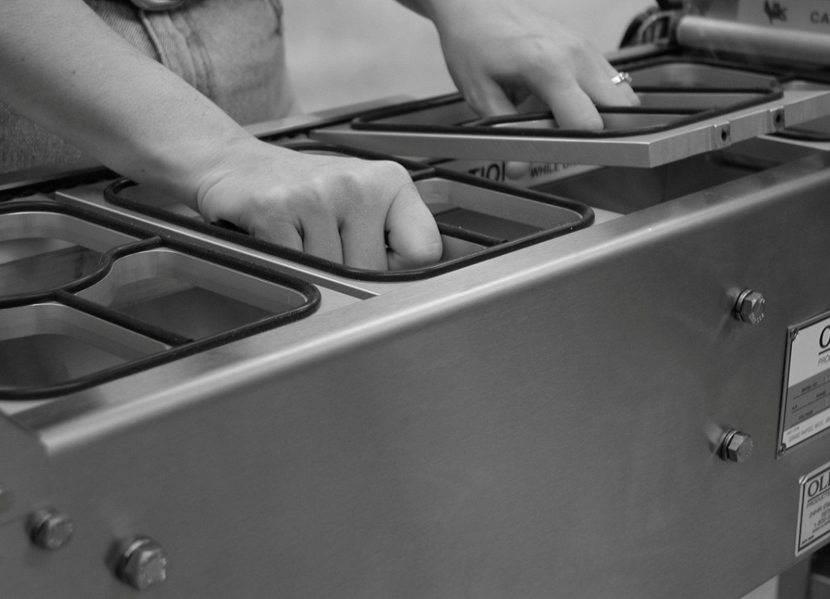

**2. Nettoyage des moules**

Les moules devraient être enlevés et nettoyés quotidiennement. Il est préférable de les retirer pour les nettoyer plutôt que d’essayer de le faire directement dans l’appareil. Les moules peuvent être lavés au lave-vaisselle. Il est important de s’assurer de ne pas endommager les joints en caoutchouc.

2.1 Débrancher le convoyeur du mécanisme d’entraînement en soulevant le couvercle situé sur le côté de l’appareil et en tirant sur le bouton. Celui-ci demeurera levé s’il est tourné d’un quart de tour lorsque tiré. Cette manœuvre permettra de faire avancer le convoyeur manuellement.

Les moules doivent être retirés au milieu de la zone de chargement, dans la partie supérieure du convoyeur.

2.2 Soulever les deux moules se trouvant côte à côte et en pousser un d’un côté, tout en tirant le moule adjacent dans l’autre sens. Cela permettra d’écarter les chaînes, afin qu’il soit possible de dégager les tiges. Retirer complètement les deux moules, tel qu’illustré ci-dessous.

La photo ci-dessous montre la façon de retirer les moules.

2.3 Une fois les premiers moules retirés, il importe de faire avancer le convoyeur pour pouvoir retirer les moules restants. Pour faire avancer le convoyeur, saisir un moule à l’extrémité de la zone de chargement de l’appareil et tirer le convoyeur vers l’avant. Pour ce faire, le convoyeur doit être débranché du mécanisme d’entraînement (étape 2.1).

Nettoyage et entretien (suite)

2.4 Passer ensuite un produit désinfectant sur toutes les surfaces.

2.5 Replacer les moules après avoir nettoyé le reste de l’appareil.

**Note :** Rechercher le maillon de chaîne peint en blanc, qu’il faudra centrer sur le côté du premier moule réinstallé afin d’obtenir le réglage moule/chaîne approprié.

**Note :** Lors du remplacement des moules, il est extrêmement important de s’assurer que les quatre tiges des chaînes du convoyeur sont complètement engagées dans les ouvertures du moule. Si les moules sont placés de travers parce que les tiges ne sont pas correctement engagées d’un côté, le dispositif de coupe pourrait être endommagé.

2.6 Réengager le mécanisme d’entraînement en tournant le bouton de dégagement du convoyeur jusqu’à ce qu’il « clique ». Faire avancer le convoyeur manuellement jusqu’à ce que la tige soit bloquée et empêche tout mouvement.

**3. Nettoyage du reste de l’appareil**

3.1 Retirer les deux cuves inférieures et les faisant glisser vers la zone de déchargement de l’appareil. Note : il est possible de devoir bouger légèrement les cuves vers le haut ou vers le bas afin de les faire passer par dessus les têtes des boulons et les autres obstacles.

3.2 Nettoyer le dispositif de coupe à l’aide d’un chiffon humide et d’un nettoyant ou désinfectant doux.

**NOTE**

Une façon sécuritaire et efficace de nettoyer le dispositif de coupe consiste à utiliser des tampons à récurer en plastique ou en métal mou de type Scotch BriteMD ou Chore BoyMD. Passer ensuite un produit désinfectant sur toutes les surfaces.

3.3 Nettoyer les cuves et les surfaces restantes de l’appareil à l’aide d’un chiffon humide et d’un nettoyant doux. Passer ensuite un produit désinfectant sur toutes les surfaces.

Nettoyage et entretien (suite)

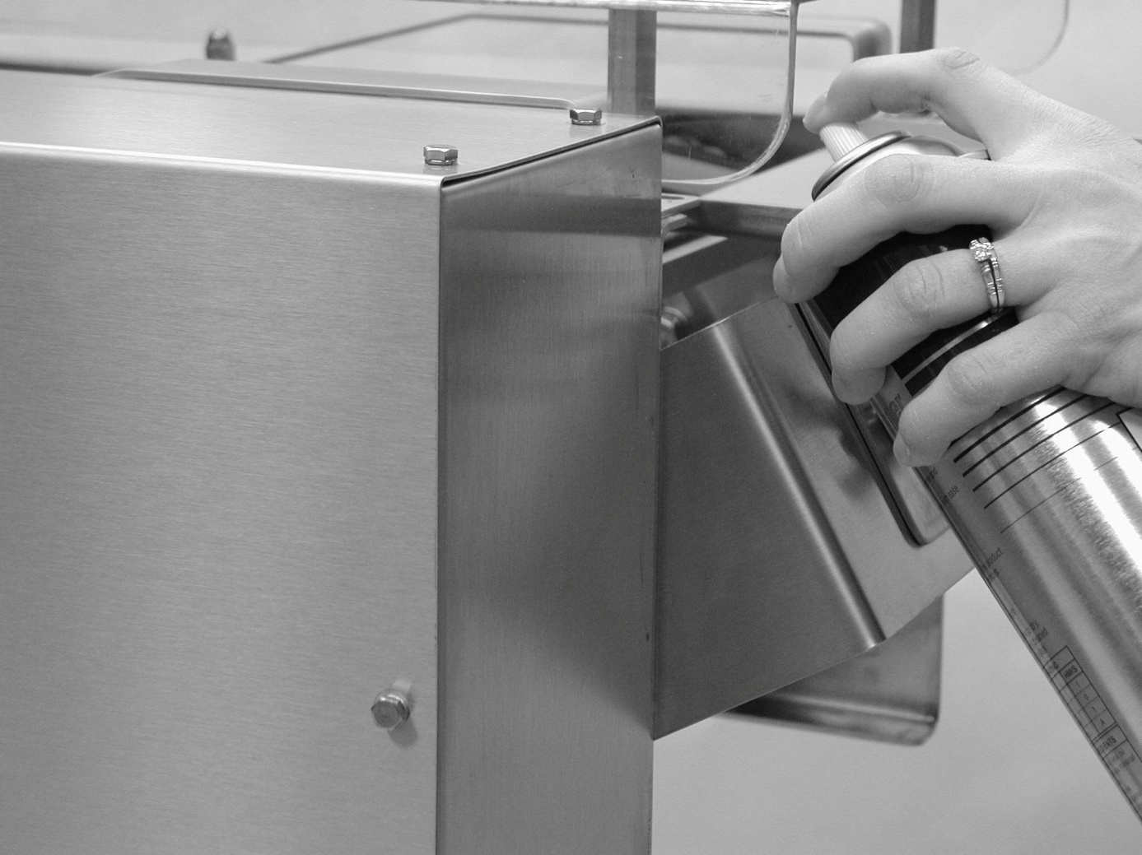

PULVÉRISER D’HUILE LES CHAÎNES PENDANT QUE L’APPAREIL TOURNE

Nettoyage et entretien (suite)

**4. Entretien des chaînes du convoyeur**

4.1 Une fois par mois, lubrifier les chaînes du convoyeur avec de l'huile végétale de type pulvérisateur d'huile de cuisson. Dans le cas d’un nettoyage au jet, le faire deux fois par mois.

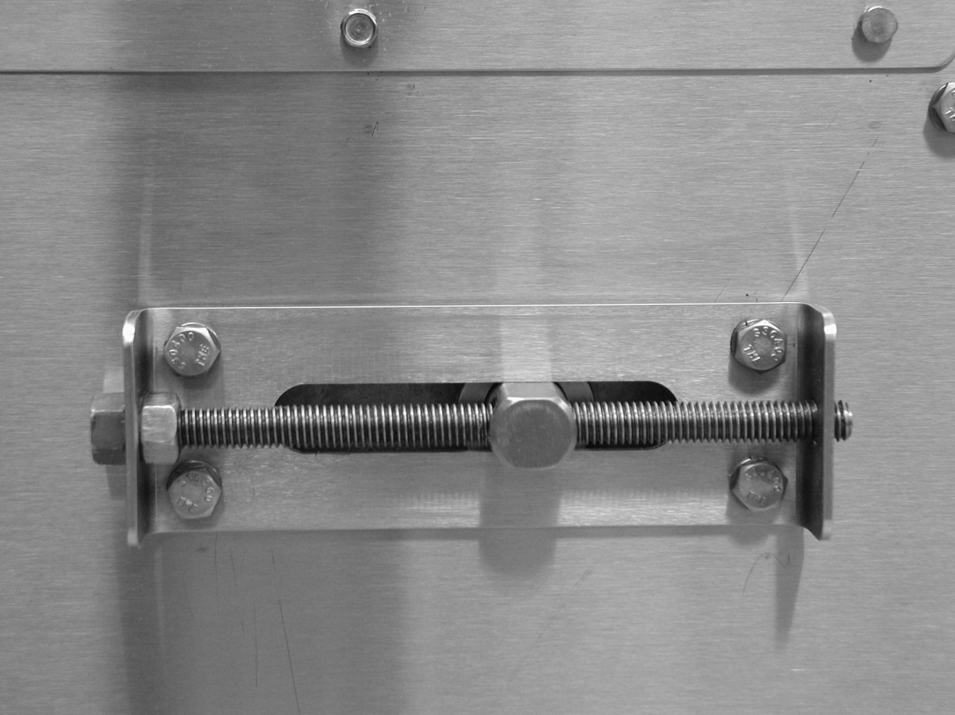

ÉCROU DE BLOCAGE

Nettoyage et entretien (suite)

4.2 Chaque mois, vérifier la tension des chaînes du convoyeur. Pour vérifier la tension, soulever les plateaux porteurs inférieurs en milieu de chaîne. S’il est possible de les soulever de plus de 3 pouces sans difficultés, les chaînes sont trop lâches et doivent être retendues à l'aide des tendeurs situés à l'extrémité de la zone de chargement de l'appareil. Relâcher les écrous de blocage et tourner les vis de réglage dans le sens des aiguilles d'une montre pour retendre les chaînes, puis resserrer l'écrou de blocage.

Il est important de régler la tension également des deux côtés. La façon la plus simple de le faire consiste à compter le nombre de tours effectués d'un côté puis d'effectuer le même nombre de tours de l'autre côté. La meilleure méthode consiste à procéder de façon progressive en tournant la vis de réglage d' ¼ de tour de chaque côté puis en vérifiant à nouveau la tension de la chaîne.

VIS DE RÉGLAGE

|  |  |
| --- | --- |
| **L’appareil ne se met pas sous tension (ne fonctionne pas ou le plateau chauffant ne chauffe pas).** | 1. Vérifier que l’appareil est branché à une prise de courant qui fonctionne.      1. Si le plateau ne chauffe pas, débrancher l’appareil, retirer le fusible (situé dans le panneau électrique, voir la section 4) et l’inspecter. Le remplacer si nécessaire (voir la liste des pièces). |
| **L’appareil est sous tension, mais le convoyeur n’avance pas lorsque le bouton « démarrage » (« start ») est pressé.** | 1. Vérifier que les deux boutons d’arrêt d’urgence ne sont pas en fonction (pressés). Tourner ces boutons afin de les remettre en position de marche. 2. Vérifier que le dispositif de sécurité est correctement installé (portillon en acier inoxydable installé devant le plateau chauffant). 3. Vérifier que le couvercle de déchargement est correctement installé (couvercle en plastique). 4. Vérifier que le bouton de réglage de la vitesse est ajusté de 75 % à 100 % de sa capacité. |

Dépannage

Aucune des pièces de la thermoscelleuse 1908E n’est remplaçable par l’utilisateur, à l’exception de la lame de coupe. En cas de problème avec votre appareil, appeler **SOLPAK au 1-877-476-5725 ext. 221**.

**Merci de communiquer le numéro de série de votre machine au représentant du service à la clientèle.**

Avant d’appeler pour obtenir de l’aide, vérifier que le problème n’est pas dans la liste ci-dessous. S’il s’y trouve, essayer les actions correctives proposées pour ce problème avant d’appeler le service à la clientèle.

**I - PROBLÈMES LIÉS AU FONCTIONNEMENT**

**SYMPTÔME**  **ACTION CORRECTIVE**

|  |  |
| --- | --- |
| **Le convoyeur n’avance pas, même après que le bouton « démarrage » (« start ») ait été pressé et que les mesures correctives 1 à 4 aient été prises.** | 1. Ajuster la vitesse à 100 % de sa capacité. Regarder dans la fenêtre du coffret électrique, sous la zone de sortie du convoyeur. Un voyant vert ou rouge devrait être visible.   -- Un voyant vert indique que le moteur est sous tension et devrait être en mesure de fonctionner.  Si un voyant vert est visible, passer à la mesure 12.  -- Un voyant rouge indique un blocage mécanique – fermer immédiatement l’alimentation principale. Passer à la mesure 8.  -- Aucun voyant allumé indique que le moteur n’est pas alimenté parce qu’un dispositif de sécurité, un interrupteur d’arrêt d’urgence ou un interrupteur d’alimentation principale a été déclenché. Passer à la mesure 13. |
| **Un blocage mécanique empêche le convoyeur d’avancer, tel que l’indique le voyant rouge apparaissant dans la fenêtre du coffret électrique.** | 1. Dégager mécaniquement le mécanisme d’entraîne-ment du convoyeur en tirant sur le bouton de dégagement et en le tournant d’un quart de tour (90 degrés), de façon à ce qu’il demeure en position levée. 2. Dégager mécaniquement le plateau en tirant sur les grandes poignées noires en plastique. Faire en sorte que les ressorts soutiennent le plateau hors du convoyeur, mais ne **pas** enlever les dispositifs de sécurité pour ensuite retirer le plateau, comme en cas de nettoyage. 3. Tirer manuellement sur le convoyeur. S’il se libère facilement, le problème est lié au boîtier de transmission (communiquer avec le service d’urgence). Si le convoyeur n’avance pas, vérifier qu’il n’y a pas de barquette bloquée, de moule incorrectement installé ou placé de travers, d’excédent de nourriture ou de pellicule enroulée autour d’une pièce du convoyeur ou du dispositif de coupe, ou que les chaînes ne sont pas trop tendues. 4. Si aucune cause pouvant être corrigée ne permet d’expliquer le blocage, communiquez avec le service d’urgence. |

**SYMPTÔME**  **ACTION CORRECTIVE**

Dépannage (suite)

|  |  |
| --- | --- |
| **Mauvaise qualité de scellage.** | 1. Vérifier que le plateau chauffe en y approchant votre main pour y détecter de la chaleur — NE PAS TOUCHER AU PLATEAU. 2. Vérifier la propreté du plateau. 3. S’assurer que les joints en caoutchouc des moules ne sont pas endommagés et qu’il n’y manque pas de pièces. 4. S’assurer que la pellicule est centrée sur la barquette. 5. Vérifier le réglage du temps de thermoscellage. 6. S’assurer que le contenu des barquettes n’a pas débordé. 7. S’assurer que la pellicule est installée de façon à ce que son côté adhésif soit orienté vers la barquette. Voir la section « Démarrage et fonctionnement ». |

|  |  |
| --- | --- |
| **Le mécanisme d’entraînement semble fonctionner correctement (tel que l’indique le voyant vert dans la fenêtre du coffret électrique), mais le convoyeur n’avance pas.** | 1. Vérifier que le mécanisme d’entraînement est mécaniquement engagé au convoyeur (vérifier le bouton de dégagement). S’assurer que celui-ci n’est pas tiré (tourner le bouton et le ramener en position baissée). Tirer sur le convoyeur jusqu’à ce qu’il soit « accroché » (ne peut plus être avancé manuellement). |
| **Le mécanisme d’entraînement n’est pas sous tension, tel que l’indique l’absence de voyant dans la fenêtre du coffret électrique.** | 1. Vérifier de nouveau les mesures suggérées aux numéros 1 à 6.     Si la mesure corrective 13 ne règle pas le problème, communiquer avec le service d’urgence. |

Dépannage (suite)

**SYMPTÔME**  **ACTION CORRECTIVE**

**II - PROBLÈMES LIÉS AU SCELLAGE ET AUX BARQUETTES**

**SYMPTÔME**  **ACTION CORRECTIVE**

|  |  |
| --- | --- |
| **Les barquettes ne sortent pas en douceur de l’appareil.** | Ajuster la position de la table de déchargement. Desserrer les vis à oreilles et déplacer la table. Ajuster la hauteur de la table de façon à ce qu’elle soit légèrement plus basse que le fond des barquettes lorsque ces dernières sortent du convoyeur.  Garder l’écart existant entre le dessus de la table  et le convoyeur suffisamment petit, afin d’empêcher les barquettes de tomber entre le convoyeur et la table de déchargement. (Se référer aux photos présentées dans la section « Éléments de l’appareil » de ce document.)  S’assurer que la pellicule est bien coupée ; si ce n’est pas le cas, voir ci-dessus. |
|  |  |

|  |  |
| --- | --- |
| **La pellicule n’est pas coupée.** | 1. Vérifier que la pellicule n’est pas enroulée autour de la lame de coupe. Pour ce faire, retirer le dispositif de sécurité de la lame si la pellicule y est enroulée, il faut la découper et la retirer. 2. LA LAME DE COUPE EST ACÉRÉE, S’ASSURER DE NE PAS Y TOUCHER – COUPER LE COURANT AVANT DE RETIRER LE DISPOSITIF DE SÉCURITÉ. 3. Vérifier que la lame de coupe est bien présente. 4. Vérifier que la lame de coupe n’est pas émoussée. 5. Vérifier la propreté de la lame de coupe. |
| **La pellicule n’est pas centrée sur la barquette.** | Régler les indicateurs de guidage en plastique sur le support de pellicule afin de centrer la pellicule  au-dessus des barquettes. |

Dépannage (suite)

**AVERTISSEMENT**

Débrancher les fils électriques avant d'effectuer l'entretien

de l'appareil.

**____________________________________________________________________________________________**

**1** Nettoyer les moules et la chaîne **Q**

**____________________________________________________________________________________________**

**2** Vérifier l'état des joints de caoutchouc des moules **Q**

**____________________________________________________________________________________________**

**3** Retirer/nettoyer/remplacer les cuves inférieures **Q**

**____________________________________________________________________________________________**

**4** Inspecter le plateau chauffant **Q**

**____________________________________________________________________________________________**

**5** Huiler la chaîne **M**

**____________________________________________________________________________________________**

**6** Vérifier l'état de la lame de coupe et la nettoyer **H**

**____________________________________________________________________________________________**

**7** La barre de tension de la pellicule est mobile **Q**

**____________________________________________________________________________________________**

**8** Huiler les chaînes d’entraînement **6M**

**____________________________________________________________________________________________**

**Q : quotidien**

**H : hebdomadaire**

**M : mensuel**

**6 M : tous les 6 mois**

**Note : Se reporter au manuel d'utilisation pour connaître les instructions.**

Liste des vérifications

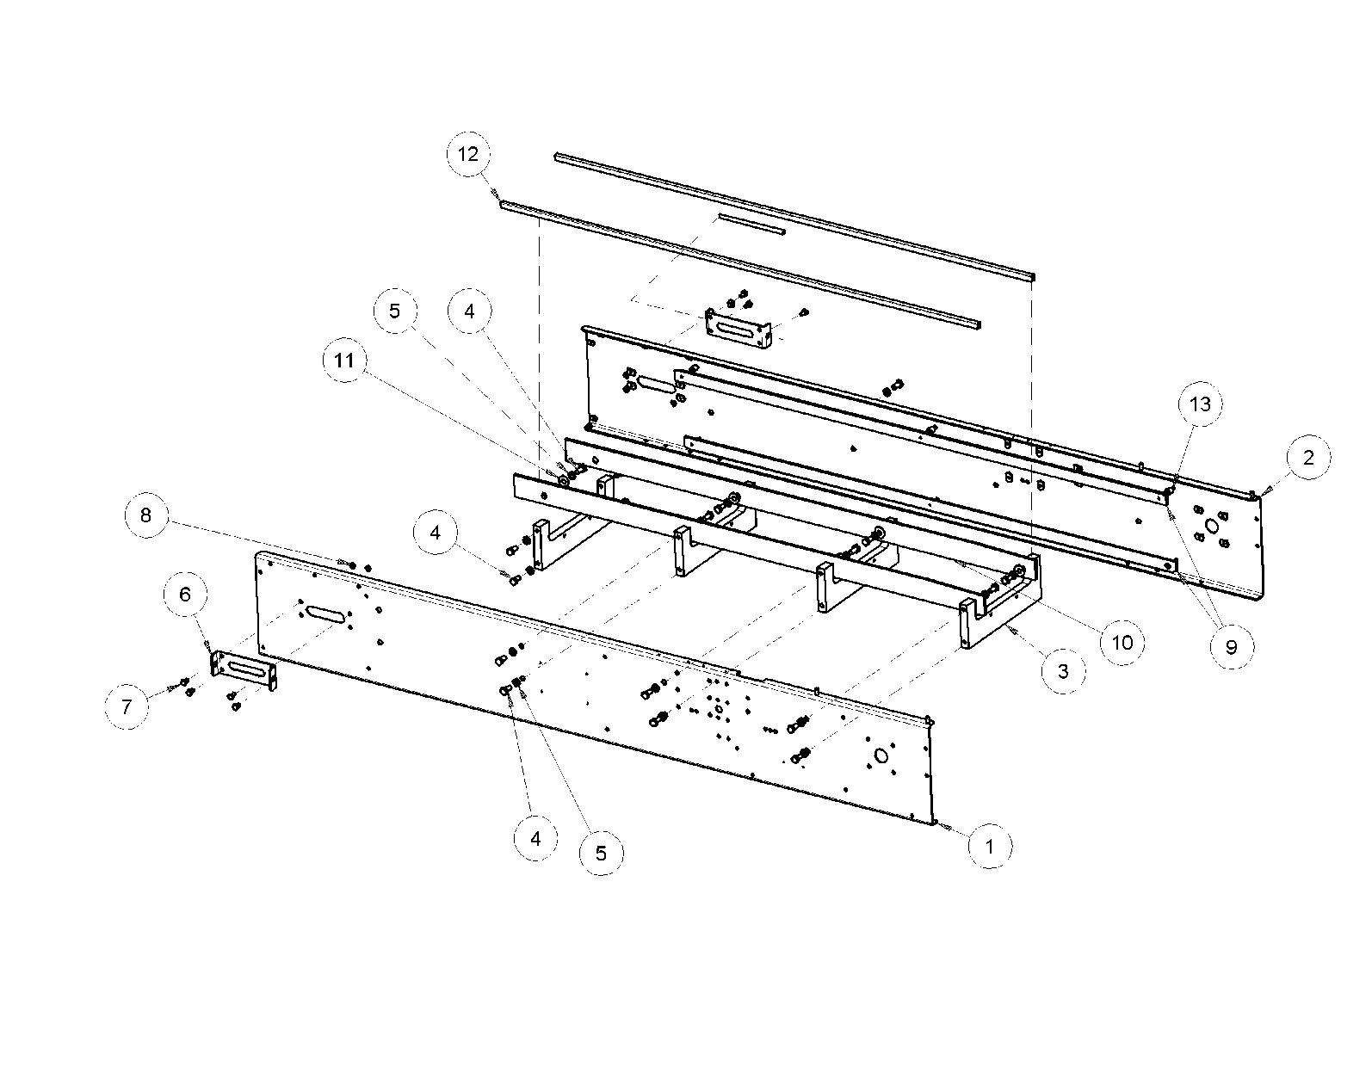

Liste des pièces mécaniques de remplacement - vue éclatée (châssis)

No DESCRIPTION No DE PIÈCE QTÉ

1 AVANT DU CHÂSSIS 1908-0001 1

2 ARRIÈRE DU CHÂSSIS 1908-0002 1

3 CADRE DE L'ENTRETOISE 1908-0003 4

4 VIS À TÊTE HEXAGONALE 3/8 -16 X 3/4 STST 5843-1052 24

5 RONDELLE 3/8 STST ATTACHE RAPIDE À RESSORT 5851-9359 24

6 PRISE HAUT DU CHÂSSIS 1908-0054 2

7 VIS À TÊTE HEXAGONALE 1/4 — 20 X 1/2 STST 5843-1001 8

8 RONDELLE DE BLOCAGE À RESSORT 1/4 STST 5851-9357 8

9 CHAÎNE DE TENSION – (HAUT ET BAS) 1908-0007 4

10 SUPPORT DU PORTEUR DE BANDE 1908-0024 2

11 RONDELLE PLATE 3/8 5851-9306 8

12 BANDE — USURE (LONGUEUR 48,5) 1908-0052 2

13 ENTRETOISE — RAIL DE LA CHAÎNE 1908-0010 12

Liste des pièces mécaniques de remplacement - vue éclatée (châssis)

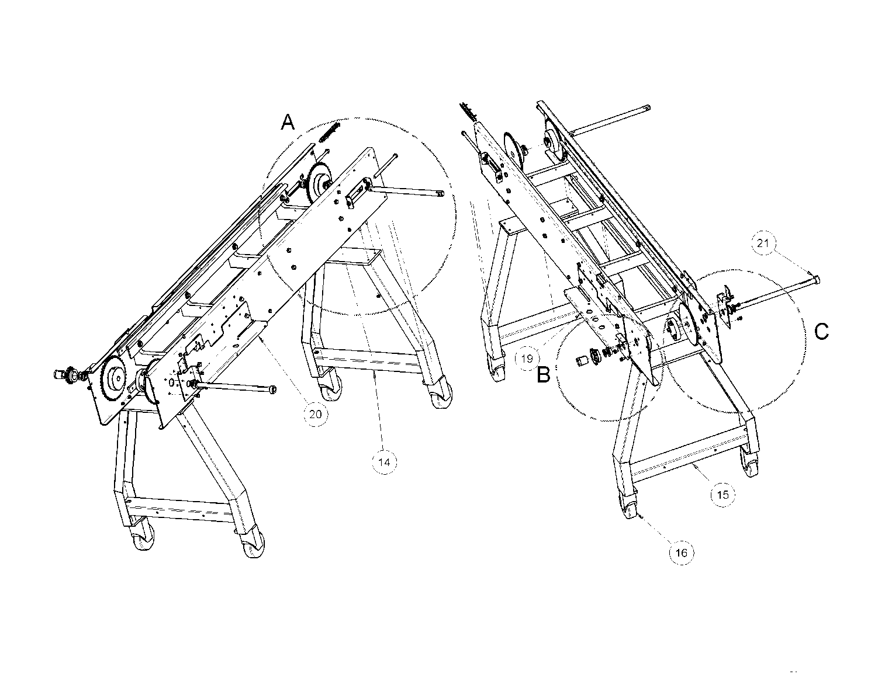

No DESCRIPTION No DE PIÈCE QTÉ

14 PIED UNITÉ SUPÉRIEURE DE REPAS 1908-0027 1

15 PIED UNITÉ SUPÉRIEURE DE REPAS AVEC TROUS 1908-0301 1

16 ROULETTE - TIGE 4’’ 5902-2409 4

17 VIS À TÊTE HEXAGONALE 1/4-20 X 1 STST 5843-1005 8

18 ÉCROU HX ENTIER 1/4-20 STST 5832-0520 8

19 PLATE-FORME, AVANT 1908-0300-0001 1

20 PLATE-FORME, ARRIÈRE 1908-0300-0002 1

21 COLLET - ENSEMBLE 3/4’’ I.D. STST 5806-7057 1

Vue éclatée (chassis)

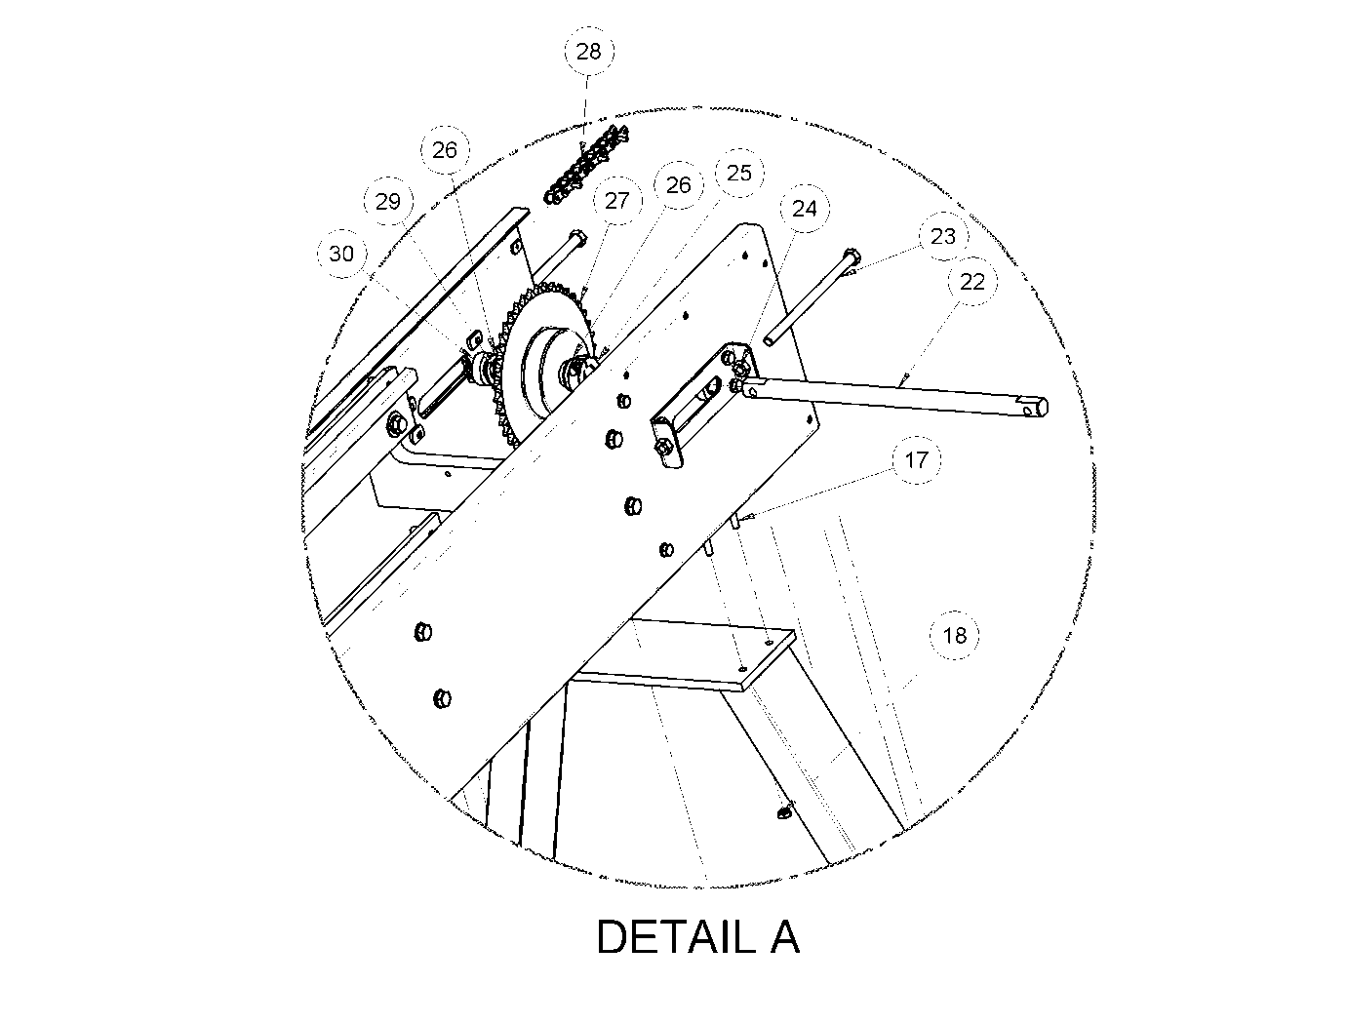

No DESCRIPTION No DE PIÈCE QTÉ

22 BOUT DE L’ARBRE 1908-0006 1

23 VIS-ENROULEMENT 3/8 - 16 X X6 1/4 L. 1908-0005 2

24 ÉCROU ORDINAIRE HX 3/8 - 16 STST 5902-2409 2

25 COLLET, ALÉSAGE 3/4 STST 5806-7115 2

26 PALIER DE BUTÉE ALÉSAGE 3/4 5254-0322 4

27 ROUE D’ENTRÉE, 40B42, PLAQUÉE 5616-9349 2

28 CHAÎNE PRINCIPALE (266 PAS) 5603-4928 2

29 MANCHON DE ROULEMENT, BRONZE 5254-0322 2

30 COLLET DE BUTÉE, ALÉSAGE 3/4 1908-0008 2

Liste des pièces mécaniques de remplacement - vue éclatée (châssis)

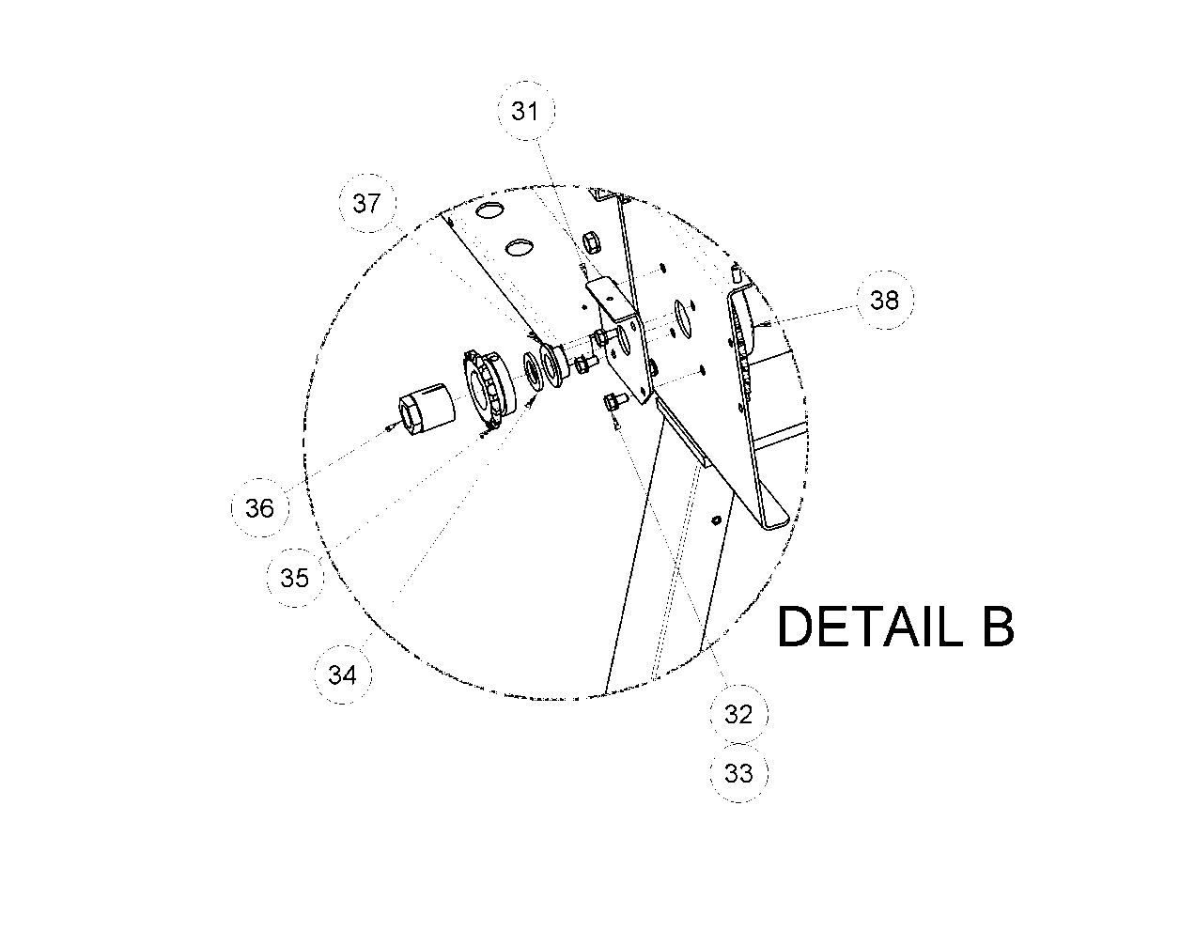

No DESCRIPTION No DE PIÈCE QTÉ

31 SUPPORT, DOULLE AVANT 1908-0302 1

32 VIS À TÊTE HEXAGONALE 1/4-20 X 1/2 STST 5843-1001 8

33 RONDELLE DE BLOCAGE 1/4 STST 5851-9357 8

34 RONDELLE, ENTRETOISE 3/4 I.D. STST 1908-0305 2

35 ROUE DENTÉE, 40B15 1 1/4 FB’’ 5616-9076 1

36 DOUILLE, EXTENSIBLE 3/4 I.D. 5902-0220 1

37 PALIER À COLLERETTE, BRONZE 5254-3032 2

38 ROUE DENTÉE, 40B42 3/4 FB PLAQUÉE 5616-0347 1

Liste des pièces mécaniques de remplacement - vue éclatée (châssis)

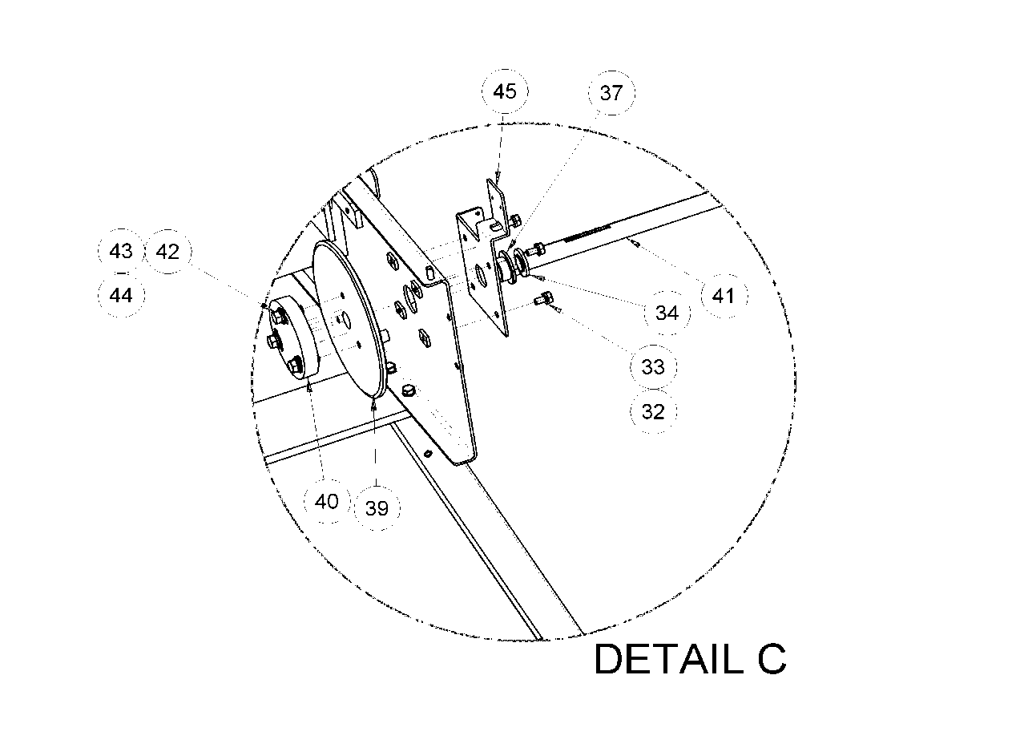

No DESCRIPTION No DE PIÈCE QTÉ

39 ROUE DENTÉE, RÉGLABLE 40A42 4615-4042-2431 1

40 EMBOUT DE RETENUE 1908-0053 1

41 ARBRE DE TRANSMISSION, CONVOYEUR 1908-0304 1

42 VIS À TÊTE HEXAGONALE 5/16-18 X 1 STST 5843-1030 3

43 RONDELLE DE BLOCAGE 5/16 STST 5851-9358 3

44 RONDELLE PLATE 5/16 STST 5851-9305 3

45 SUPPORT, DOUILLE ARRIÈRE 1908-0303 1

46* CLAVETTE 3/16 SQ. X 1 STST. 5824-2319 2

Liste des pièces mécaniques de remplacement - vue éclatée (châssis)

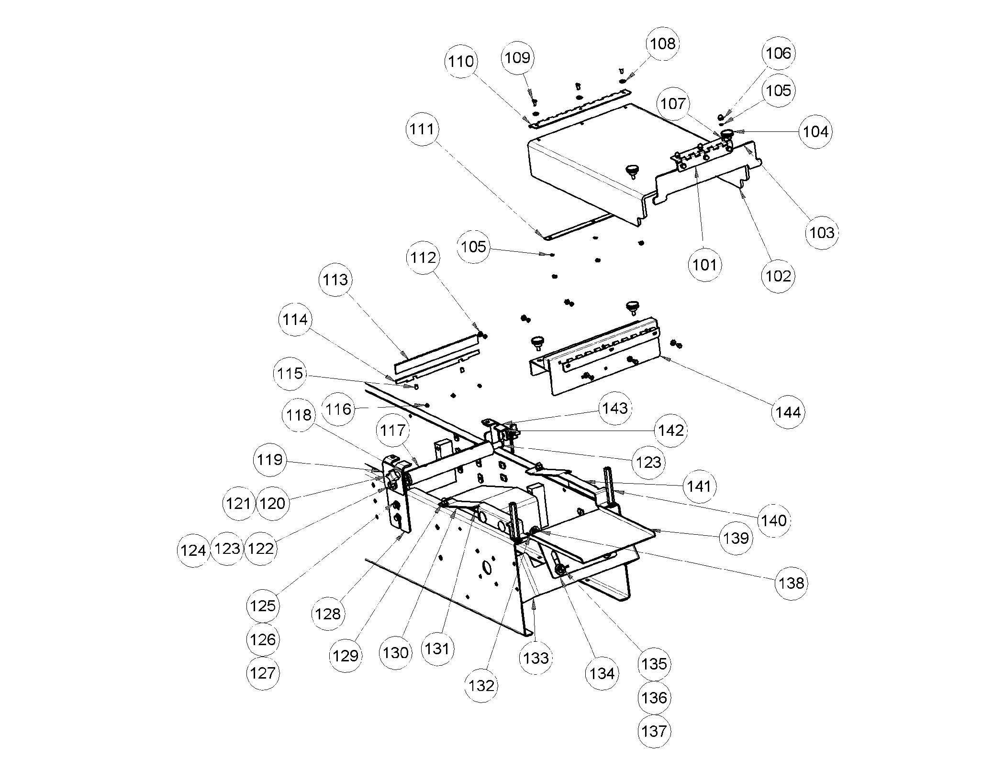

Liste des pièces mécaniques de remplacement - vue éclatée (assemblage de la zone de déchargement)

No DESCRIPTION No DE PIÈCE QTÉ

101 CHARNIÈRE, TRAPPE DE DÉCHARGEMENT 1908-0306 1

102 COUVERCLE, DÉCHARGEMENT 5500-5341 1

103 COUVERCLE, TRAPPE DE DÉCHARGEMENT 5500-5342 1

104 BOUTON MOLETÉ 1” DIA 1/4-20 5911-7024 1

105 RONDELLE DE BLOCAGE #10 STST 5851-9355 12

106 ÉCROU BORGNE #10-24 5832-0585 6

107 VIS À TÊTE BOMBÉE #10-24 X ½ STST 5843-5385 6

108 RONDELLE PLATE #10 STST 5851-9302 6

109 VIS À TÊTE HEXAGONALE #10-24 X ½ STST 1908-0060 6

110 CHARNIÈRE (DEMI-APPARENTE) 1908-0060 5

111 PIÈCE D’APPUI DE LA CHARNIÈRE 1808-0058 1

112 ÉCROU HEXAGONAL #10-24 STST 5832-0578 6

113 LAME DE COUPE 9 X 7/8 7107-7200 1

114 PIÈCE D’APPUI 1908-0031 1

115 VIS SANS TÊTE 1/4-20 X 1/4” STST 5843-2031 4

116 VIS SANS TÊTE 1/4-20 X 3/8” STST 5843-2033 2

117 PORTE-LAME 7’’ 1908-0030 1

118 ROUE DENTÉE, ALÉSAGE 40B14 ½ 4617-4014-1631 1

119 APPAREIL DE MAINTIEN DE LA DOUILLE 1908-0066-1001 1

ISOLANTE AVANT

120 BOUTON EN « T », BOUCHON 5/16 S.H.C.S 5911-7076 2

121 VIS (S.H.C.S). 5/16-18 X ½ STST. 5843-1551 2

122 PALIER À COLLERETTE, BRONZE SINT 5254-3110 2

123 ARBRE, PORTE-LAME 1908-0029 2

Liste des pièces mécaniques de remplacement - vue éclatée (assemblage de la zone de déchargement)

Liste des pièces mécaniques de remplacement - vue éclatée (assemblage de la zone de déchargement)

No DESCRIPTION No DE PIÈCE QTÉ

124 GOUPILLE-RESSORT 5835-6572 2

125 VIS À TÊTE HEXAGONALE 1/4-20 X 5/8 STST 5843-1002 4

126 RONDELLE PLATE 1/4 STST 5851-9304 12

127 RONDELLE DE BLOCAGE 1/4 STST 5851-9357 12

128 SUPPORT DU COUTEAU LATÉRAL (DROITE) 1908-0065-0001 1

129 ÉCROU BORGNE 1/4 — 20 STST 5832-0590 2

130 GUIDE DE LEVAGE DES BARQUETTES (DROITE) 1908-0089 1

131 ÉLÉVATEUR SUPÉRIEUR DE BARQUETTES 1908-0088 1

132 DISP. DE RETENUE, RAMPE DE LEVAGE – INTÉRIEUR 1908-0084 2

133 SUPPORT DE DÉCHARGEMENT 1908-0085 1

134 PLATE-FORME DE SUPPORT 69042 1

135 ÉCROU À OREILLES 3/8-16 STST 5832-0597 2

136 RONDELLE PLATE 3/8 STST 5851-9306 2

137 RONDELLE DE BLOCAGE 3/8 STST 5851-9359 2

138 VIS À TÊTE HEXAGONALE 1/4-20 X 3/4 STST 5843-1003 2

139 PLATE-FORME À GUIDE AJUSTABLE 69043 1

140 COUVERCLE D’ENTRETOISE 1908-0058-001 2

141 GUIDE DE LEVAGE DES BARQUETTES (GAUCHE) 1908-0090 1

142 SUPPORT DU COUTEAU LATÉRAL (GAUCHE) 1908-0065-0002 1

143 APPAREIL DE MAINTIEN DE LA DOUILLE 1908-0066-1002 1

ISOLANTE ARRIÈRE

144 COUVRE LAME 1908-0032-001 1

145 ÉCROU À OREILLES 1/4-20 STST 5832-0595 2

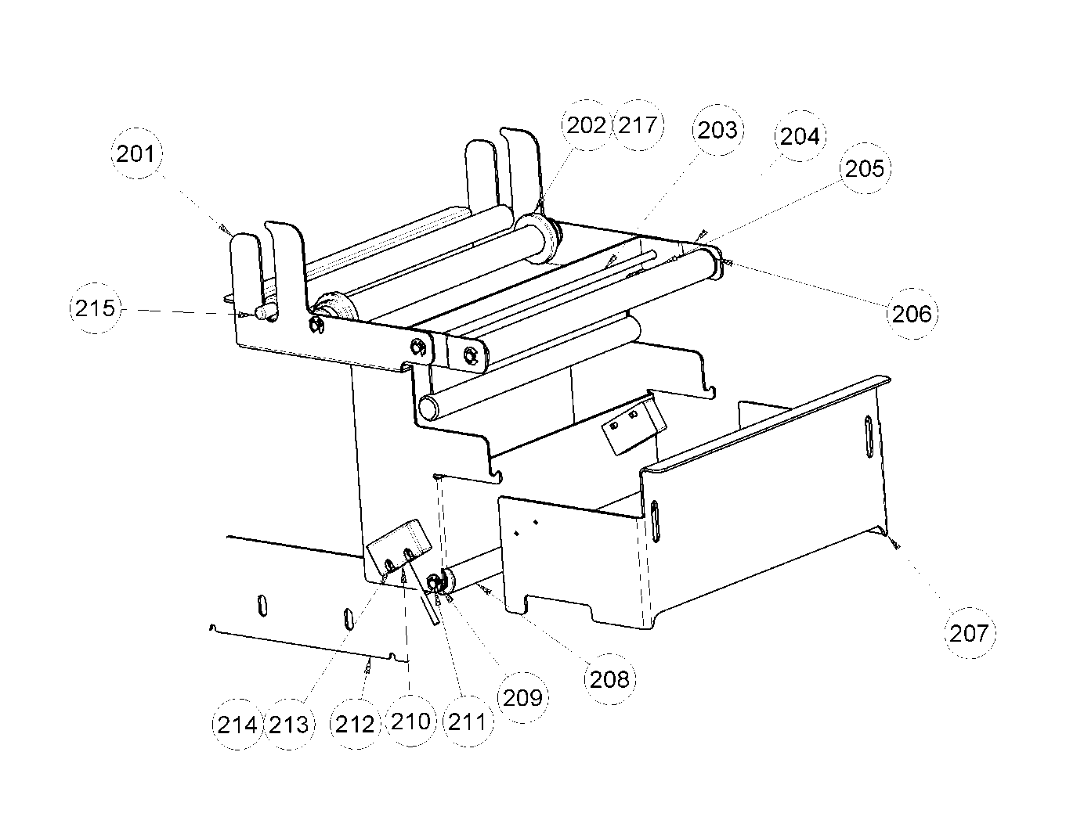

No DESCRIPTION No DE PIÈCE QTÉ

201 DISPOSITIF DE SÉCURITÉ/ 1908-0308 1

SUPPORT DE ROULEAU SOUDÉ

202 GUIDE DU ROULEAU DE PELLICULE 1908-0041 2

203 TIGE DU DISTRIBUTEUR DE PELLICULE 11 1/4 L 1908-0043 3

204 SUPPORT DE L’ENROULEUR DE PELLICULE 1908-0163 1

205 TUBE, ALUMINIUM 7/8 O.D. X 10 1/2 L 4639-1414-1114 2

206 EXTRÊMITÉ DU ROULEAU DE GUIDAGE 5252-3002 6

207 DISPOSITIF DE SÉCURITÉ, 1908-0309 1

PORTILLON DE CHARGEMENT

208 TUBE, ALUMINIUM 7/8 O.D. X 9 1/4 L 4639-1414-1114 1

209 DOUILLE DE RETENUE 1/4 5840-1273 8

Liste des pièces mécaniques de remplacement - vue éclatée (assemblage supérieur, dispositif de sécurité, support rouleau)

Liste des pièces mécaniques de remplacement - vue éclatée (assemblage supérieur, dispositif de sécurité, support rouleau)

No DESCRIPTION No DE PIÈCE QTÉ

210 INTERRUPTEUR DE SÉCURITÉ AVEC CONNECTEUR 1908-0416 1

211 TIGE DU DISTRIBUTEUR DE PELLICULE 10 1/4 L 1908-0040 1

212 SUPPORT DE LA PLAQUE DE PROTECTION 1908-0307-0001 1

(ARRIÈRE)

213 VIS À TÊTE RONDE #6-32 X 1/2 STST 5843-5212 4

214 RONDELLE DE BLOCAGE #6 STST 5851-9353 4

215 CONTREPOIDS DU ROULEAU DE PELLICULE 1908-0310 1

216* SUPPORT DE LA PLAQUE DE PROTECTION 1908-0307-0001 1

(AVANT)

217* JOINT TORIQUE 13/16 I.D. X 1 1/6 O.D. 6909-3211 2

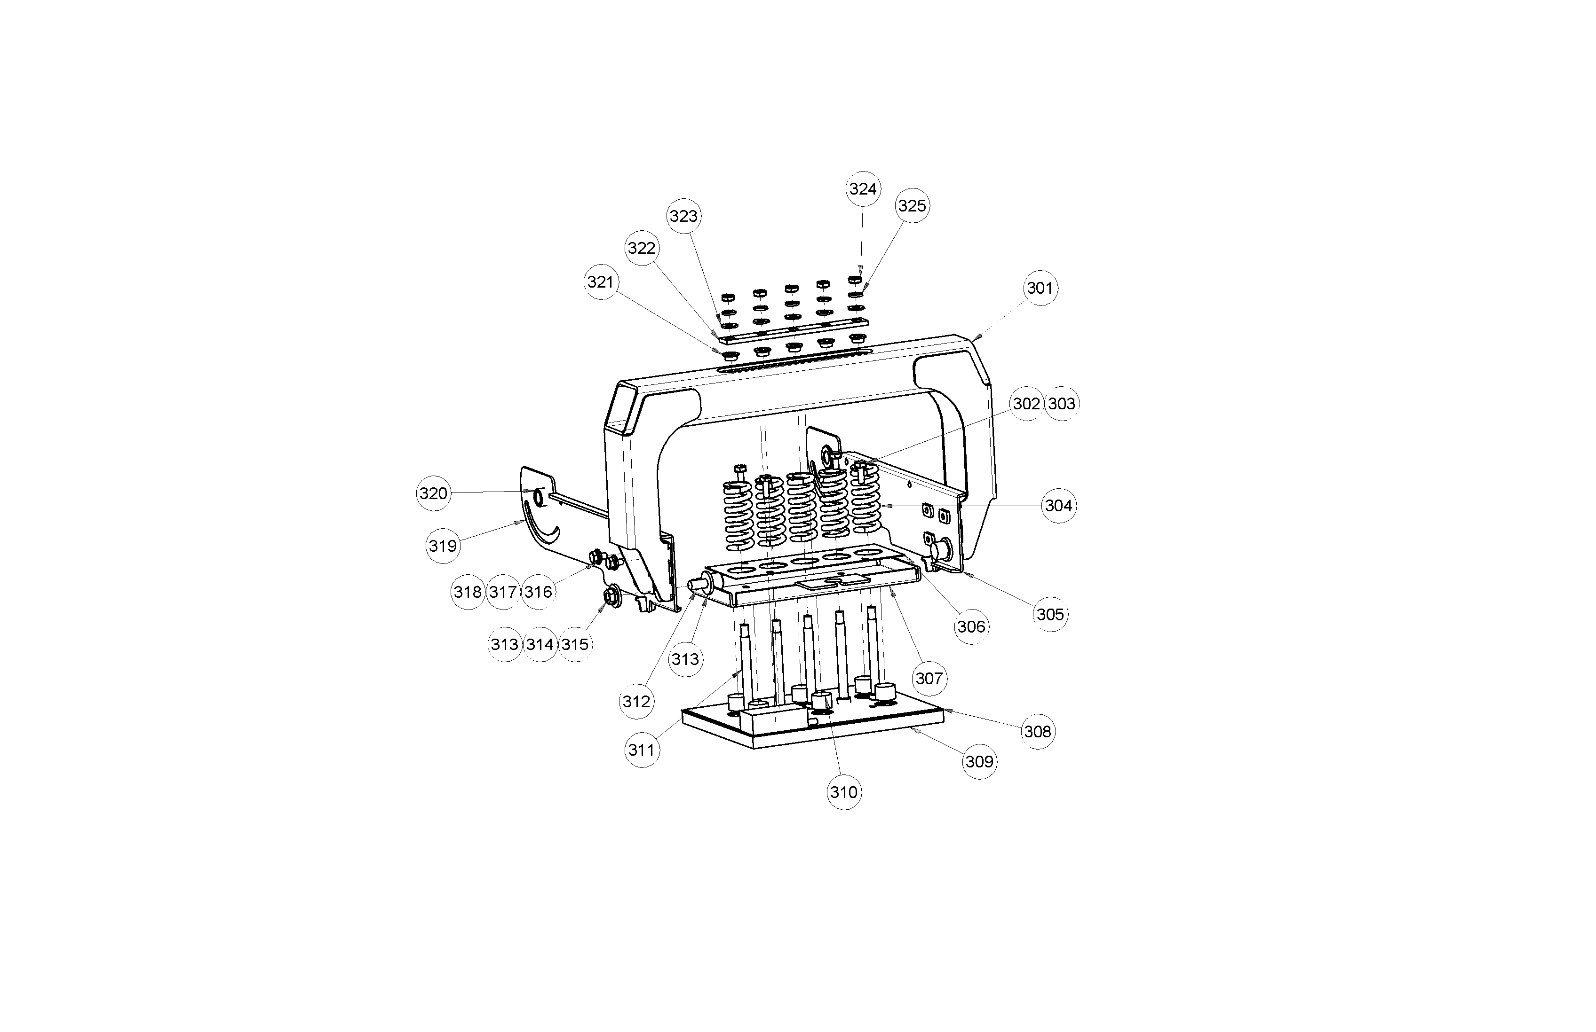

Liste des pièces mécaniques de remplacement - vue éclatée (assemblage du plateau d’entretoise)

No DESCRIPTION No DE PIÈCE QTÉ

301 ASSEMBLAGE DE L’ENTRETOISE SOUDÉ 1908-0311 1

302 VIS À TÊTE HEXAGONALE 1/4-20 X 3/4 STST 5843-1003 4

303 RONDELLE DE BLOCAGE – DENTS INT. ¼ STST 5851-9395 1

304 RESSORT DE COMPRESSION 7014-4400 5

305 BRAS PIVOTANT AVANT 1908-0317 1

306 PLAQUE, RESSORT 1908-0313 1

307 CUVE, RESSORT 1908-0312 1

308 COUVERCLE DU PLATEAU CHAUFFANT 1908-0316 1

309 ASSEMBLAGE DU PLATEAU CHAUFFANT 1908-25607 1

310 ÉCARTEUR DE CHALEUR CYLINDRIQUE 1908-0315 6

311 VIS À ÉPAULEMENT 3/8 X 3 1/2 STST 5842-8999 5

312 PALIER POUSSOIR DE CAMES 3/4 DIA 5251-0021 2

313 RONDELLE, ENTRETOISE, 3/8 I.D 1908-0319 6

314 RONDELLE DE BLOCAGE 3/8 STST 5851-9359 2

315 CONTRE-ÉCROU HEXAGONAL 3/8-24 STST 5832-0552 2

316 VIS À TÊTE HEXAGONALE 1/4-20 X 1/2 STST 5843-1001 6

317 RONDELLE DE BLOCAGE 1/4 STST 5851-9357 6

318 RONDELLE PLATE 1/4 STST 5851-9305 6

319 BRAS PIVOTANT ARRIÈRE 1908-0318 1

320 PALIER À COLLERETTE, BRONZE SINT. 1/2 I.D. 5254-3110 2

321 PALIER, BRONZE SINT. 3/8 I.D. 5254-3085 5

322 BARRE DE BOULONS D’ENTRETOISE 1908-0314 1

323 RONDELLE PLATE 5/16 STST 5851-9305 5

324 ÉCROU HEXAGONAL 5/16-18 STST 5832-0521 5

325 RONDELLE DE BLOCAGE 5/16 STST 5851-9358 5

Liste des pièces mécaniques de remplacement - vue éclatée (assemblage du plateau d’entretoise)

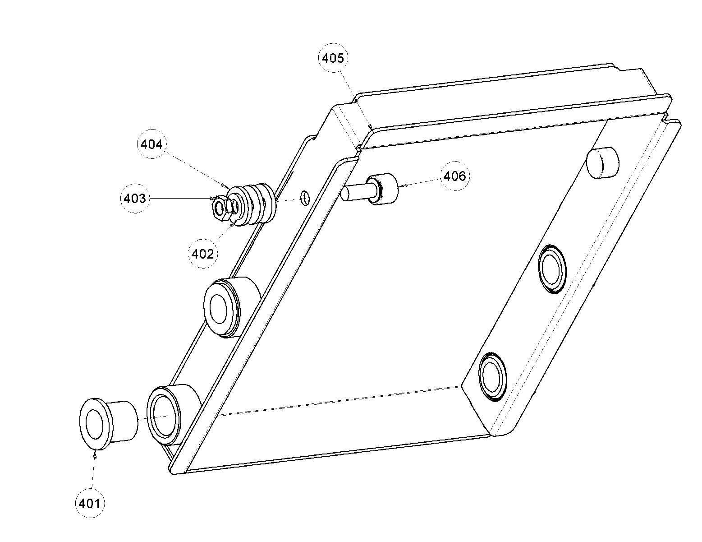

No DESCRIPTION No DE PIÈCE QTÉ

401 PALIER, SINT BRONZE 3/4 I.D. 5254-3139 8

402 RONDELLE DE BLOCAGE 3/8 STST 5851-9359 2

403 CONTRE-ÉCROU HEXAGONAL 3/8-24 STST 5832-0552 2

404 RONDELLE, ENTRETOISE, 3/8 I.D 1908-0319 6

405 CADRE CULBUTEUR SOUDÉ 1908-0326 1

406 PALIER POUSSOIR DE CAMES 3/4 DIA 5251-0021 2

Liste des pièces mécaniques de remplacement - vue éclatée (assemblage de la boîte d’entraînement - culbuteur)

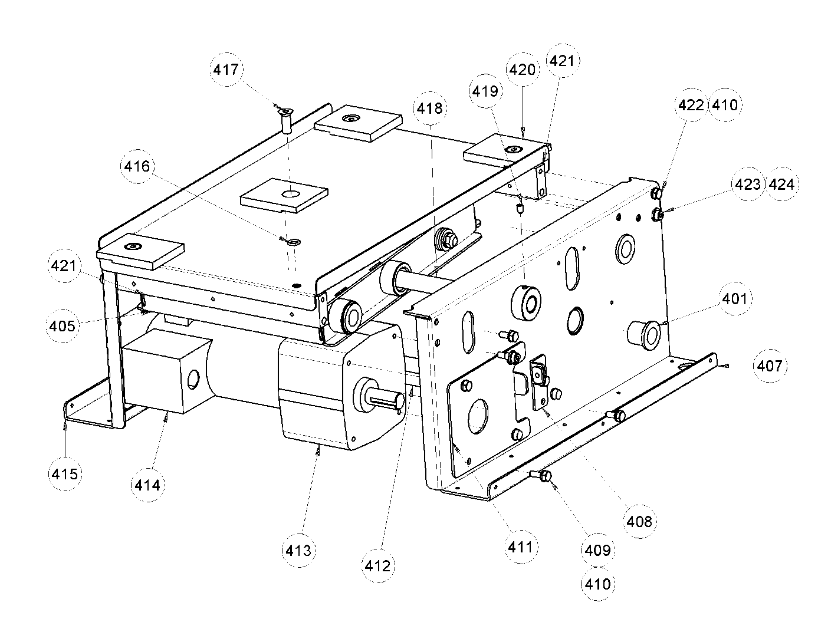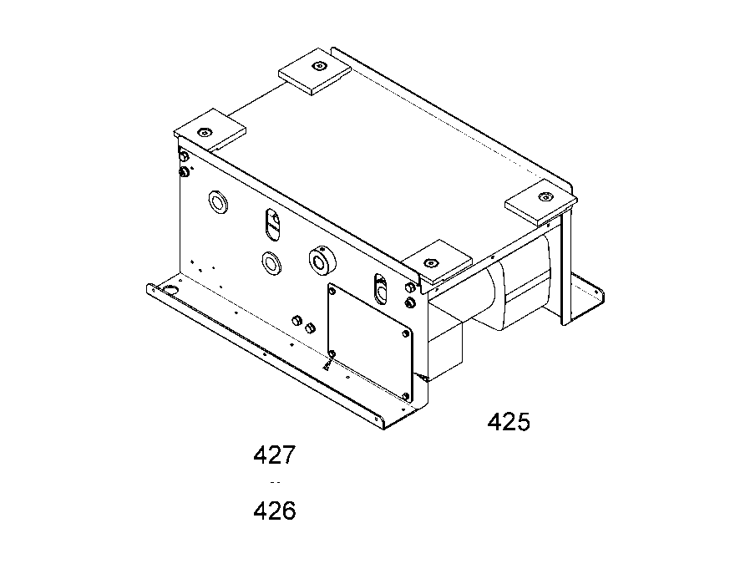

Liste des pièces mécaniques de remplacement - vue éclatée (assemblage de la boîte d’entraînement - base)

No DESCRIPTION No DE PIÈCE QTÉ

407 PANNEAU AVANT SOUDÉ 1908-0320-0001 1

408 SUPPORT DE TENDEUR DE CHAÎNE 1908-0323 1

409 VIS À TÊTE HEXAGONALE 1/4 -28 X 3/4 STST 5843-1253 4

410 RONDELLE DE BLOCAGE 1/4 STST 5851-9357 13

411 PLAQUE, SUPPORT MOTEUR 1908-0321 1

412 BARRE D’ANCRAGE INFÉRIEURE 1908-0322 1

413 MOTEUR À ENGRENAGES, CC 6310-0203 1

414 BOÎTE, CONDUIT DU MOTEUR À ENGRENAGES 6310-4000 1

415 PANNEAU ARRIÈRE SOUDÉ 1908-0320-0002 1

416 JOINT TORIQUE, 3/8 I.D. 6909-3110 4

417 VIS À TÊTE CREUSE PLATE 3/8-16 X 1 STST 5843-2745 4

418 ARBRE, CULBUTEUR 1908-0327 1

419 VIS SANS TÊTE 1/4-20 X 3/8 5843-2033 2

420 COLLIER DE SERRAGE AVEC BLOCAGE 1908-0329 4

421 BARRE D’ANCRAGE SUPÉRIEURE 1908-0324 2

422 VIS À TÊTE HEXAGONALE 1/4-20 X 5/8 5843-1002 9

423 VIS À ÉPAULEMENT 5/16 X 3/8 5842-8958 4

424 RONDELLE DE BLOCAGE 5/15 STST 5851-9358 4

425 PLAQUE, COUVERT DU MOTEUR 1908-0328 1

426 VIS À TÊTE HEXAGONALE #10-24 X 3/8 STST 5843-1231 4

427 RONDELLE DE BLOCAGE #10 STST 5851-9355 4

428 PANNEAU SUPÉRIEUR 1908-0325 1

Liste des pièces mécaniques de remplacement - vue éclatée (assemblage de la boîte d’entraînement - base)

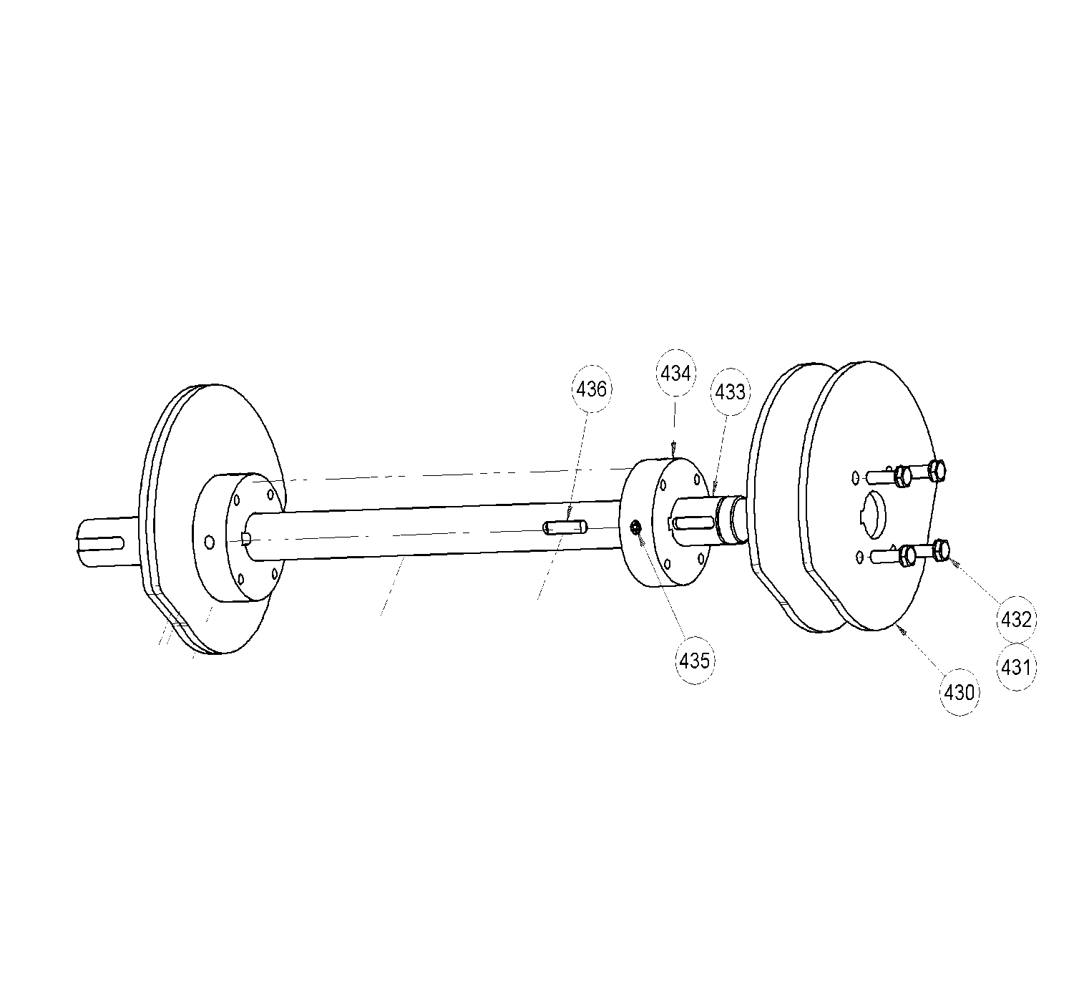

Liste des pièces mécaniques de remplacement - vue éclatée (assemblage de la boîte d’entraînement - plateau à cames)

No DESCRIPTION No DE PIÈCE QTÉ

430 PLAQUES, PLATEAU À CAMES 1908-0341 4

431 VIS À TÊTE HEXAGONALE #10-24 X 3/4 STST 5843-1234 8

432 RONDELLE DE BLOCAGE #10 STST 5851-9355 16

433 ARBRE DE TRANSMISSION D’ENTRÉE 1908-0336 1

434 EMBOUT, PLATEAU À CAMES 1908-0340 2

435 VIS SANS TÊTE 1/4X20 X 3/8 5842-6133 7

436 CLAVETTE, 3/16 SQ. X 3/4 5824-2318 7

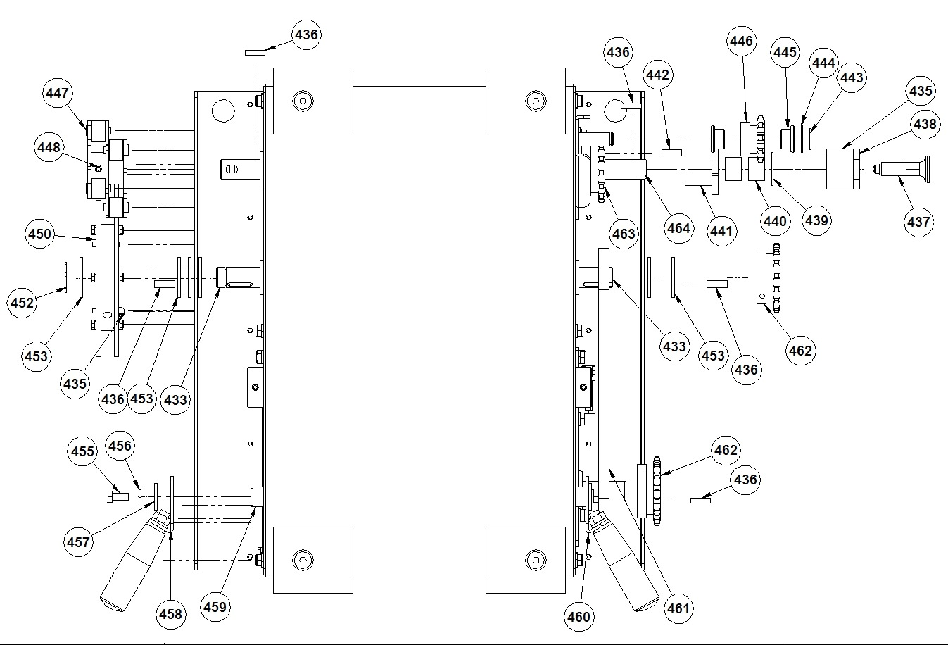

Liste des pièces mécaniques de remplacement - vue éclatée (assemblage de la boîte d’entraînement - extérieur)

No DESCRIPTION No DE PIÈCE QTÉ

437 GOUPILLE DE VERROUILLAGE, DÉMARRAGE MANUEL 5835-7930 1

438 BLOC DE VERROUILLAGE 1908-0335 1

COMMANDE DU CONVOYEUR

439 PALIER DE BUTÉE, BRONZE SIN. 3/4 I.D. 5254-3514 1

440 MANCHON DE ROULEMENT, BRONZE SINT. 3/4 I.D. 5254-0300 2

441 EMBOUT, COMMANDE DU CONVOYEUR 1908-0334 1

442 CLAVETTE, 1/4 SQ. X 3/4 5824-2324 1

443 CLÉS DE SERRAGE, DOUILLE DE RETENUE STST 1/2 I.D. 5840-2839 1

444 RONDELLE, ENTRETOISE 1/2 I.D. X 16 GA. 1908-0331 1

No DESCRIPTION No DE PIÈCE QTÉ

445 PALIER, BRONZE SINT. 1/2 I.D. 5254-3110 2

446 ROUE DENTÉE, #40 10 DENTS ALÉSAGE 3/4 5616-9023 1

447 ASSEMBLAGE DE L’INDEXEUR À ROULEAUX 1908-0333 1

448 VIS SANS TÊTE 1/4-20 X 1/4 5842-6131 2

450 ASSEMBLAGE DE L’INDEXEUR À CAMES 1908-0359 1

452 CLÉS DE SERRAGE, DOUILLE DE RETENUE STST 3/4 I.D. 5840-2841 1

453 RONDELLE-FREIN DE L’ENTRETOISE 3/4 I.D. 1908-0339 6

455 VIS À TÊTE HEXAGONALE 1/4-20 X 5/8 STST 5843-1002 2

456 RONDELLE DE BLOCAGE 1/4 STST 5851-9357 3

457 RONDELLE, RABATTABLE 1908-0344 2

458 JONCTION, PLATEAU ABAISSABLE, ARRIÈRE 1908-0343-0002 1

459 ARBRE, ABAISSABLE 1908-0342 1

460 JONCTION, PLATEAU ABAISSABLE, AVANT 1908-0343-0001 1

461 CHAÎNE, ROULEAU #40 5603-4003 2pi

462 ROUE DENTÉE, #40 15 DENTS ALÉSAGE 3/4 5616-9073 2

463 ROUE DENTÉE, #40 15 DENTS ALÉSAGE 1 1/4 5616-9076 1

464 ARBRE DE TRANSMISSION DE SORTIE, CONVOYEUR 1908-0332 1

Liste des pièces mécaniques de remplacement - vue éclatée (assemblage de la boîte d’entraînement - extérieur)

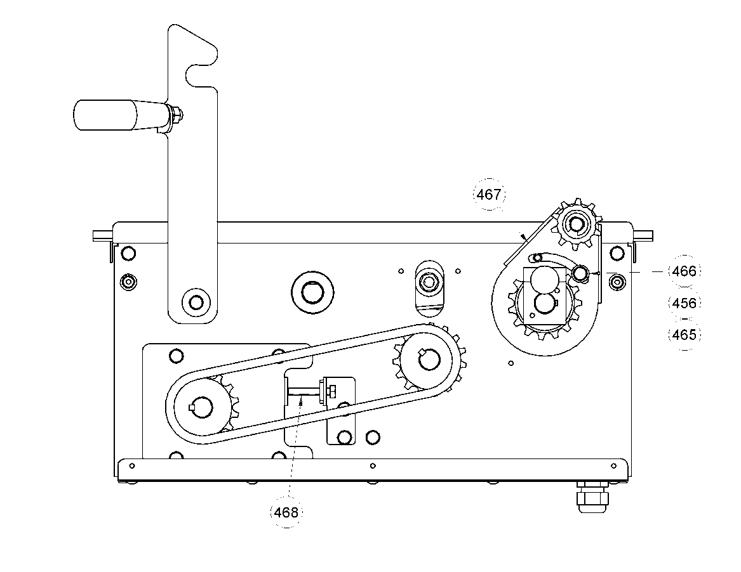

No DESCRIPTION No DE PIÈCE QTÉ

465 VIS À TÊTE HEXAGONALE 1/4-20 X 1/2 STST 5843-1001 1

466 RONDELLE PLATE 1/4 STST 5851-9304 1

467 SUPPORT DE LA POULIE DE TENSION SOUDÉE 1908-0330 1

468 VIS À TÊTE HEXAGONALE 1/4-20 X 1 1/2 STST 5843-1007 1

469 BRIDE DE RACCORDEMENT 1/2 PTN 5765-1082 1

470 ÉCROU DE BLOCAGE 1/2 PTN 5766-7750 1

471 PANNEAU INFÉRIEUR 1908-0345 1

472 VIS À TETE BOMBÉE #10-24 X 3/8 STST 5843-5384 16

473 PANNEAU D’EXTRÉMITÉ 1908-0347 2

474 ÉCROU, HEXAGONAL 3/8-16 STST 5832-0522 2

475 RONDELLE DE BLOCAGE 3/8 STST 5851-9359 2

476 GOUJON À POIGNÉE, 1” DIA X 3” 3/8-16 5908-5058 2

Liste des pièces mécaniques de remplacement - vue éclatée (assemblage de la boîte d’entraînement - extérieur)

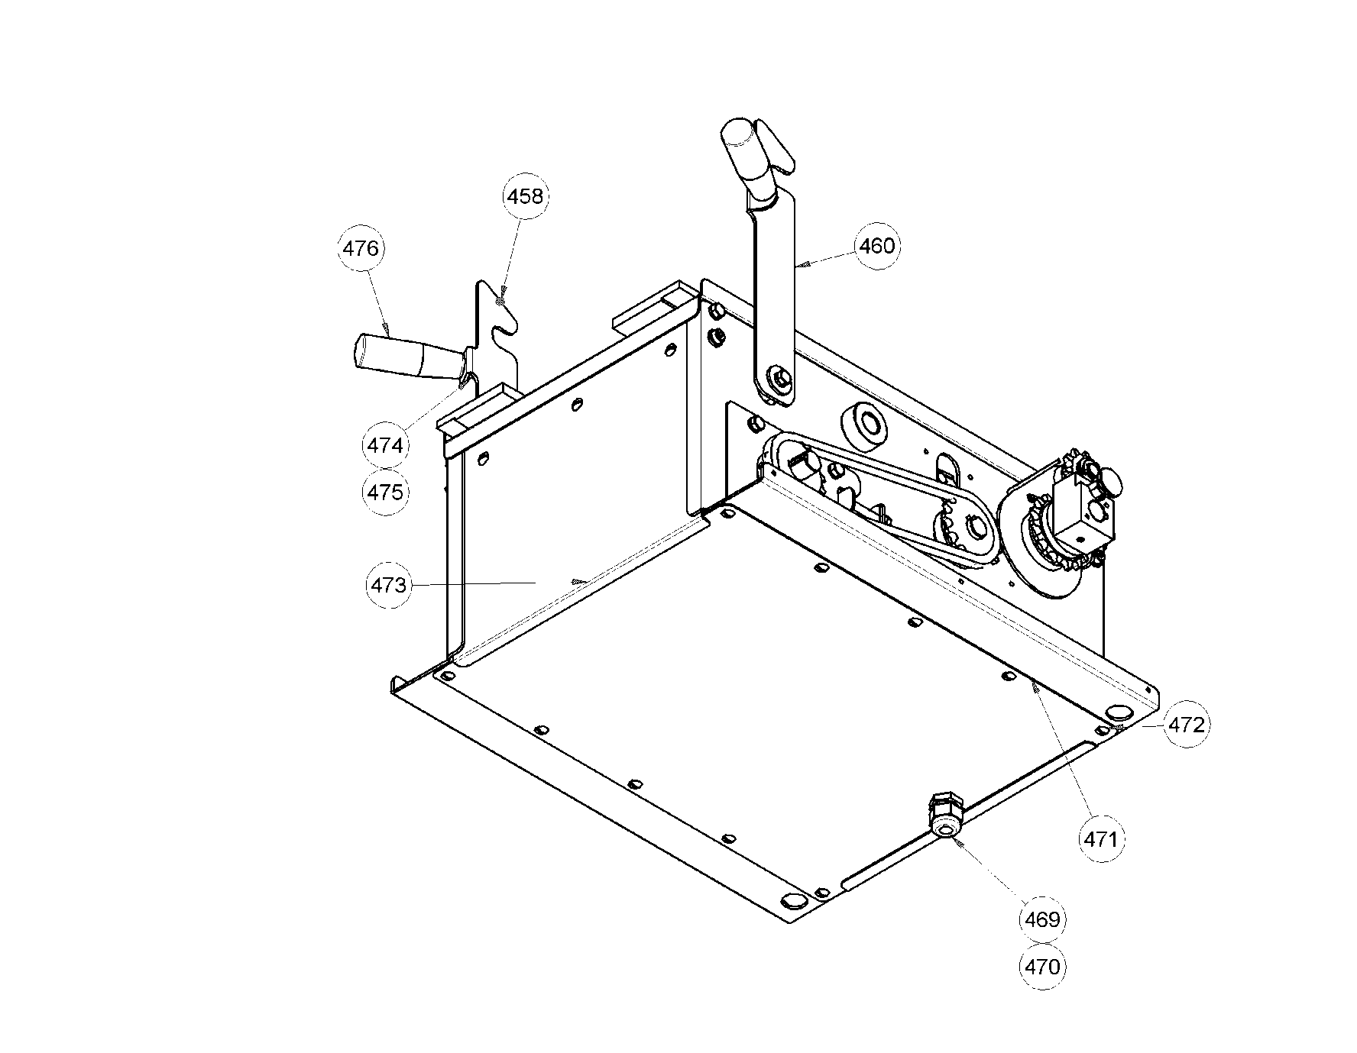

Liste des pièces mécaniques de remplacement - vue éclatée (assemblage de la boîte d’entraînement - extérieur)

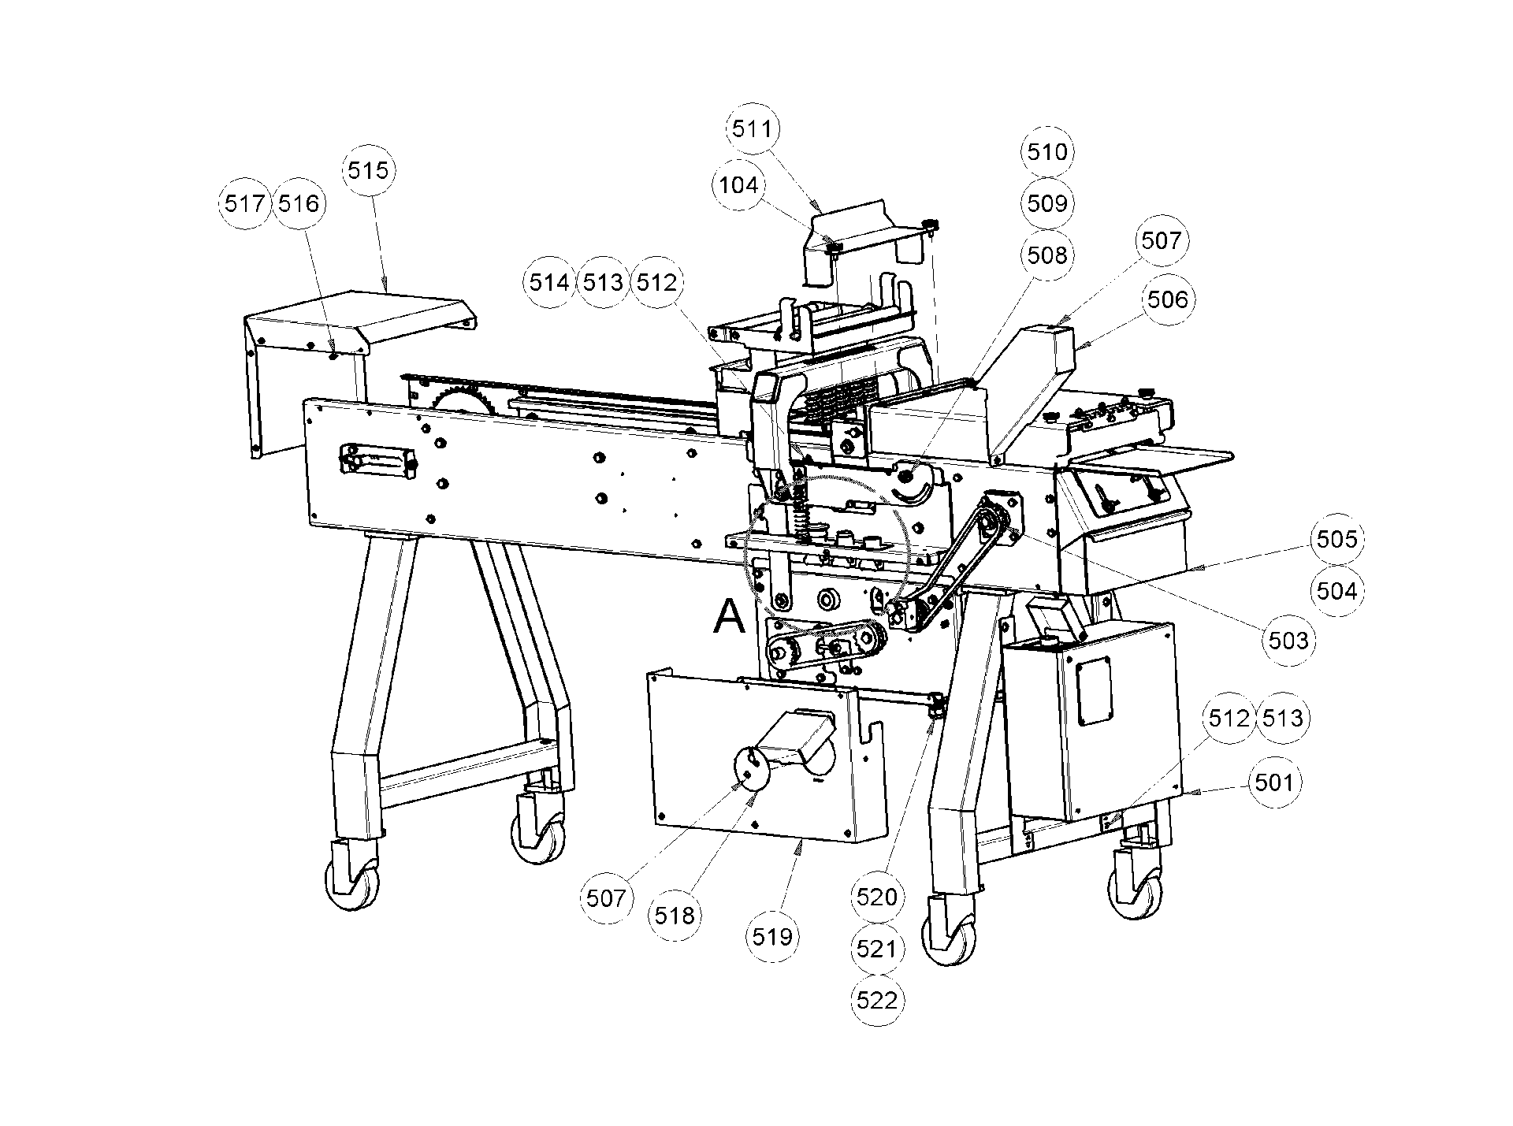

Liste des pièces mécaniques de remplacement - vue éclatée (Assemblage principal)

No DESCRIPTION No DE PIÈCE QTÉ

501 ASSEMBLAGE DU COFFRET ÉLECTRIQUE 1908-25611 1

503 CHAÎNE DE ROULEMENT #40 5603-4003 3 pi

504 CUVE INFÉRIEURE — ALIMENTATION 1908-0411 1

505 CUVE INFÉRIEURE — ÉVACUATION 1908-0412 1

506 DISPOSITIF DE PROTECTION DE LA CHAÎNE AVANT 1908-0407 1

507 VIS À TÊTE BOMBÉE #10-24 X 3/8 STST 5843-5384 1

508 VIS À ÉPAULEMENT ½ DIA X ½ L STST 5842-8996 2

509 RONDELLE DE BLOCAGE, 3/8 STST 5851-9359 2

510 ÉCROU HEXAGONAL 3/8-16 STST 5832-0522 2

511 REVÊTEMENT ARRIÈRE PLATEAU 1908- 0410 1

512 VIS À TÊTE HEXAGONALE 1/4-20 X 1/2 STST 5843-1001 8

513 RONDELLE DE BLOCAGE 1 /4 STST 5851-9357 8

514 RONDELLE PLATE 1/4 STST 5851-9304 4

515 ALIMENTATION DU DISPOSITIF DE PROTECTION 1908-0021 1

516 VIS À TETE HEXAGONALE #10-24 X 3/8 STST 5843-1231 10

517 RONDELLE DE BLOCAGE #10 STST 5851-9355 10

518 PLAQUE DE PROTECTION, ARBRE 1908-0405 1

519 REVÊTEMENT AVANT SOUDÉ 1908-0406 1

520 BRIDE DE RACCORDEMENT 1/2 PTN 5765-1082 2

521 ÉCROU DE BLOCAGE 1/2 PTN 5766-7750 2

522 ASSEMBLAGE DU CÂBLE DE COMMANDE (AVANT) 1908-0402 1

Liste des pièces mécaniques de remplacement - vue éclatée (Assemblage principal)

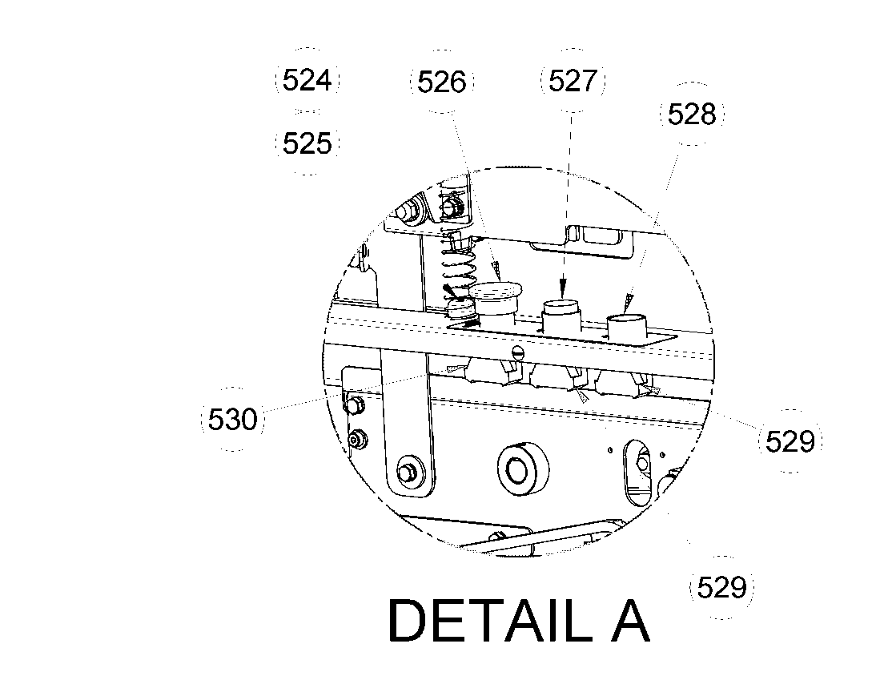

No DESCRIPTION No DE PIÈCE QTÉ

524 BOUTON, MONTÉ SUR UN RESSORT 1908-0404 2

525 RESSORT DE COMPRESSION 7015-5100 2

526 BOUTON POUSSOIR, COUP DE POING ROUGE 5708-7920 2

527 BOUTON POUSSOIR, ROUGE 5708-7908 1

528 BOUTON POUSSOIR, VERT 5708-7900 1

529 BLOC DE CONTACT, NO 5708-7930 2

530 BLOC DE CONTACT, NF 5708-7931 2

Liste des pièces mécaniques de remplacement - vue éclatée (Assemblage principal)

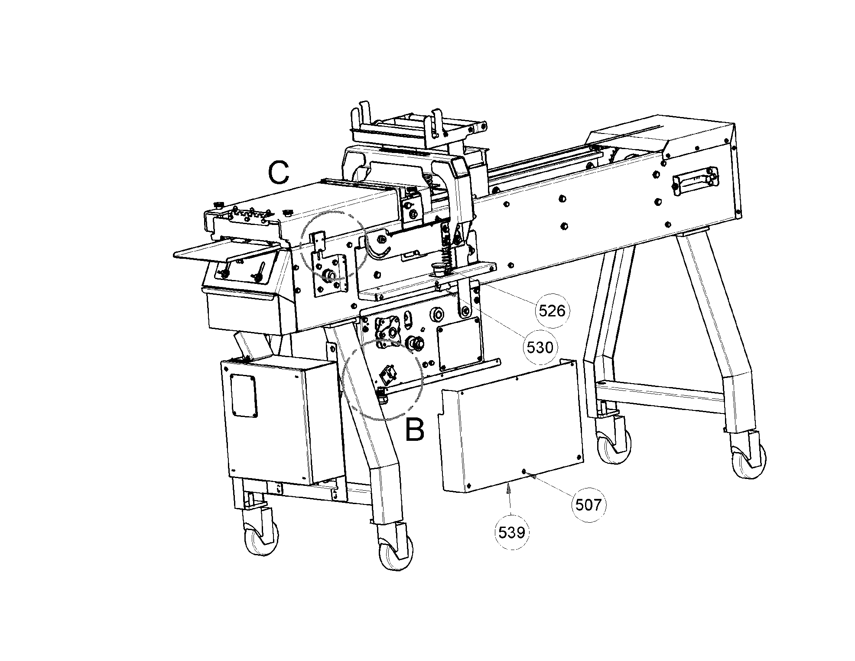

Liste des pièces mécaniques de remplacement - vue éclatée (Assemblage principal)

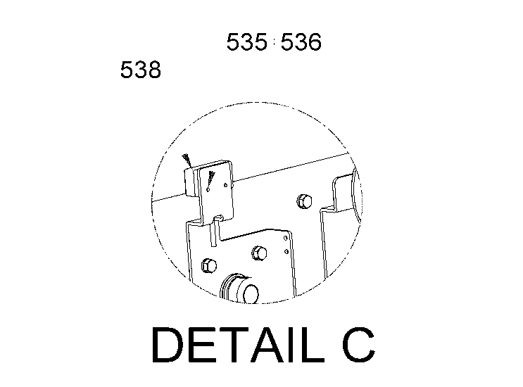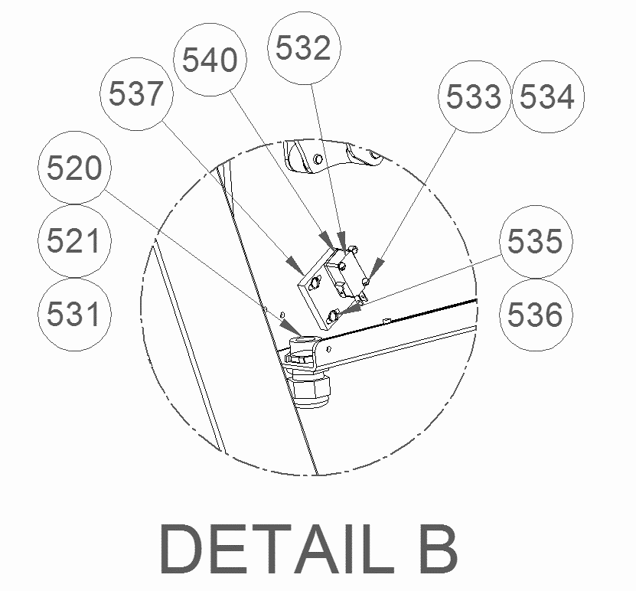

No DESCRIPTION No DE PIÈCE QTÉ

531 ASSEMBLAGE DU CÂBLE DE COMMANDE (ARRIÈRE) 1908-0403 1

532 INTERRUPTEUR DE FIN DE COURSE À ROULEAU 5757-8002 1

533 VIS À TÊTE RONDE #4-40 X 3/4 5843-5192 2

534 RONDELLE DE BLOCAGE #4 STST 5851-9352 2

535 VIS À TETE RONDE #6-32 X 1/2 STST 5843-5212 2

536 RONDELLE DE BLOCAGE SHKPRF #6 STST 5851-9219 2

537 BLOC INTERRUPTEUR DE FIN DE COURSE/ENTRETOISE 1908-0408 1

538 INTERRUPTEUR DE SÉCURITÉ AVEC CONNECTEUR 1908-0416 1

539 REVÊTEMENT ARRIÈRE 1908-0409 1

540 CALE, INTERRUPTEUR DE FIN DE COURSE 1908-0417 1

Liste des pièces mécaniques de remplacement - vue éclatée (Assemblage principal)

Garantie

PIÈCES

Oliver Products Company garantit de réparer ou de remplacer, selon son choix, et à ses frais, toute pièce de l'appareil (à l'exception de celles non fabriquées par Oliver) s'avérant défectueuse (selon la définition donnée ci-dessous) dans l'année suivant la livraison, si l'acheteur renvoie la pièce défectueuse dans une période d'un an, fret payé à l’avance, à Solpak.

MAIN D'ŒUVRE

En outre, Oliver garantit qu'en cas de défectuosité d'un appareil installé conformément à nos instructions, défectuosité liée à un vice de matériel ou de fabrication et constatée en condition d'utilisation normale dans une période d'un (1) an suivant l'installation ou d'un (1) an et trois (3) mois suivant la date de livraison, selon la première échéance, l'appareil sera réparé par Oliver ou par un prestataire de services autorisé par Oliver, conformément au calendrier de service d'Oliver.

Dans le cadre de la présente garantie, est considéré défectueux toute pièce ou tout appareil constaté comme tel par Oliver en raison d'un vice de matériel ou de fabrication, dans la mesure où la défectuosité diminue la valeur matérielle de l'appareil pour l'Acheteur. Aucune obligation ne lie Oliver quant aux pièces ou composantes non fabriquées par elle, mais le cas échéant elle fait bénéficier l'acheteur de la garantie du fabricant.

La présente garantie ne s'applique pas dans les circonstances suivantes :

1. Dommage causé lors de l'expédition ou dommage accidentel.

2. Dommage résultant d'une installation inadéquate ou d'une modification.

3. Appareil utilisé de manière inadéquate, modifié, non régulièrement entretenu, utilisé de façon négligente ou dans des conditions anormales.

4. Appareil utilisé conjointement avec des produits d'autres fabricants, à moins que cette utilisation conjointe ait fait l'objet d'une autorisation écrite d'Oliver Products.

5. Entretien périodique de l'appareil, incluant entre autres la lubrification, le remplacement de pièces usagées, et tout autre réglage requis lors de l'installation ou de la configuration, ou en raison de l'usure normale de l'appareil.

6. Pertes ou dommage résultant d'un mauvais fonctionnement.

La présente garantie remplace toute autre garantie, expresse ou tacite, ET OLIVER N'OFFRE AUCUNE GARANTIE QUANT À LA QUALITÉ MARCHANDE NI L'UTILITÉ DE L'APPAREIL COUVERT PAR LA PRÉSENTE GARANTIE. En outre, Oliver n'assume aucune autre obligation ou responsabilité relativement à l'appareil susmentionné, et n'autorise personne à le faire. OLIVER NE PEUT ÊTRE TENU RESPONSABLE D'ÉVENTUELS PERTES DE TEMPS, INCONVÉNIENTS, PERTES COMMERCIALES, DOMMAGES ACCESSOIRES OU INDIRECTS.

1. En cas de problème, appeler SOLPAK au 1-877-476-5725 poste 221
2. Un partenaire de chez Solpak déterminera si la garantie s'applique au problème rapporté et indiquera les mesures à prendre (envoi d’un technicien, échange,…).
3. Merci d’utiliser votre thermoscelleuse 1308 jusqu’à ce que votre machine 1908E soit réparée.

***Toute l’équipe de Solpak***

***vous remercie pour votre confiance !***

Procédure d’application de la garantie